**Academia ABAP**

**Aula 10 – Dicionário de Dados**



**Aula 10 – Dicionário de Dados**

**Como funcionam as tabelas transparentes no SAP**

As tabelas transparentes no SAP como são chamadas são as tabelas que estão presentes no banco de dados.

Diferente de outros sistemas, o SAP possui um banco de dados já integrado ao ambiente, não sendo necessário criar um banco de dados e associá-lo ao programa para que os dados sejam armazenados. Existem diversas tabelas standards que já foram criadas na versão do SAP que foi implantada, essas tabelas não podem ser alteradas sem configurações específicas de acordo com as boas práticas da SAP.

Podemos criar tabelas Z ou Y da mesma forma que podemos criar programas com essa configuração, caso o programa ou alteração que está sendo criada dependa de uma tabela standards, não devemos criar uma tabela Z para armazenar os dados, precisamos manter as mesmas tabelas utilizadas pelo programa para que os dados não fiquem separados.

Vamos criar nossa primeira tabela Z para entendermos os detalhes desse objeto:

Para criar ou visualizar tabelas, utilizamos a transação SE11 (ABAP Dictionary ou Dicionário de Dados ABAP).

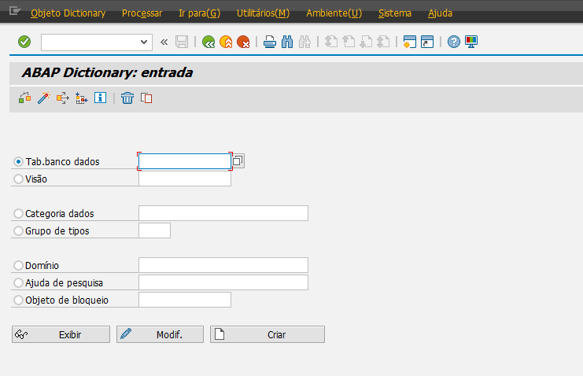

Na transação SE11, podemos criar também os diversos tipos de objetos relacionados a dicionário de dados, tais como Visões, Categorias de Dados, Grupos de Tipos, Elemento de Dados, Domínios, etc.

Para criar uma tabela, usamos a primeira opção presente na SE11 (Tab. Banco de Dados)



Vale sempre lembrar que para criar um objeto de dicionário de dados ou qualquer outro objeto da parte ABAP no SAP, sempre precisamos usar as letras Z ou Y.

Alguns padrões são comuns em clientes para a criação de tabelas, como utilizar as referências ZTB0001, onde o TB seria uma referência a Tabela de Banco de dados e o 0001 seria um sequencial do próximo espaço disponível.

Vamos criar uma tabela utilizando a referência ZTB, suas iniciais e o próximo sequencial numérico disponível, começando do 001, para a tabela criada no meu exemplo, ficaria assim: ***ZTB*AAP001**

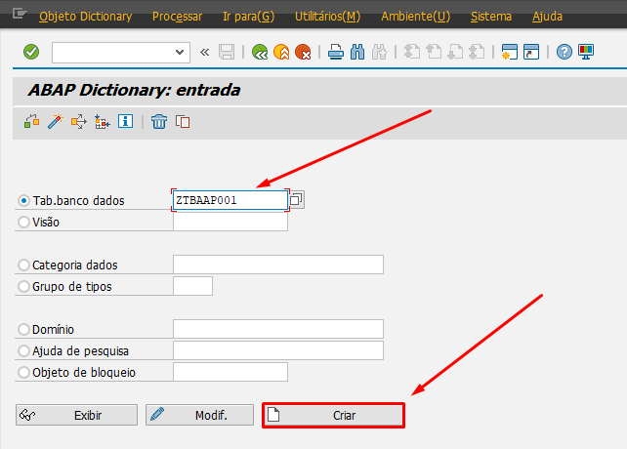

Após informar o nome da sua tabela, clique em “Criar”, como demonstrado no segundo item acima.

Será exibida em seguida a tela abaixo, onde algumas informações são requeridas para a criação da tabela de banco de dados, ou como é chamada no SAP “Tabelas Transparentes”:

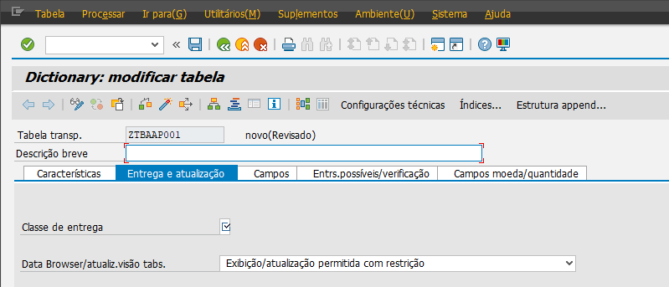

Vamos detalhar cada item importante nesta primeira etapa durante o vídeo da aula:

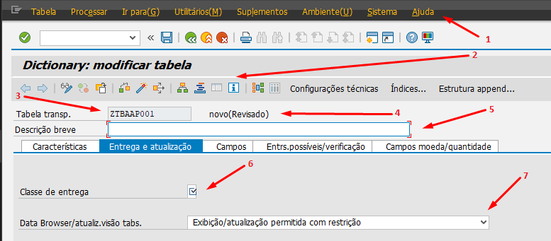

1. Barra de Menu da Transação Atual
2. Barra de Botões com funções internas da transação
3. Nome do objeto que está sendo criado
4. Descrição do Status de Ativação (Ativo ou Inativo)
5. Descrição obrigatória da tabela que será criada
6. Classe de Entrega, onde definimos se a tabela é do tipo de Dados Mestres, Customizing, dentre outros.
7. Atualização da Visão da tabela que restringe ou permite modificação nos dados desta tabela via Atualização de Visões como SM30.

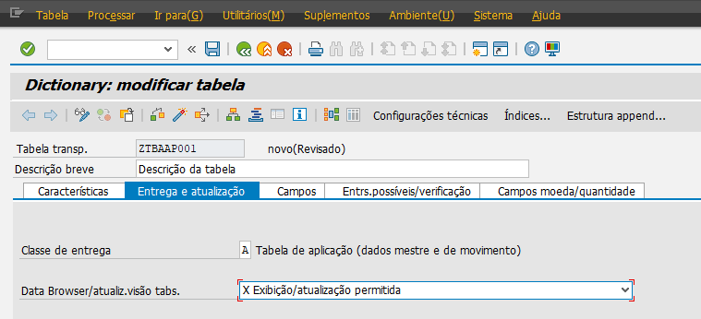

Ao avançarmos da primeira aba, vamos seguir para a aba “Campos”, onde faremos a definição de quais campos vão compor e qual a configuração específica de cada um desses campos, vejamos abaixo em vídeo a definição de cada um dos objetos enquanto vamos preenchendo os dados:

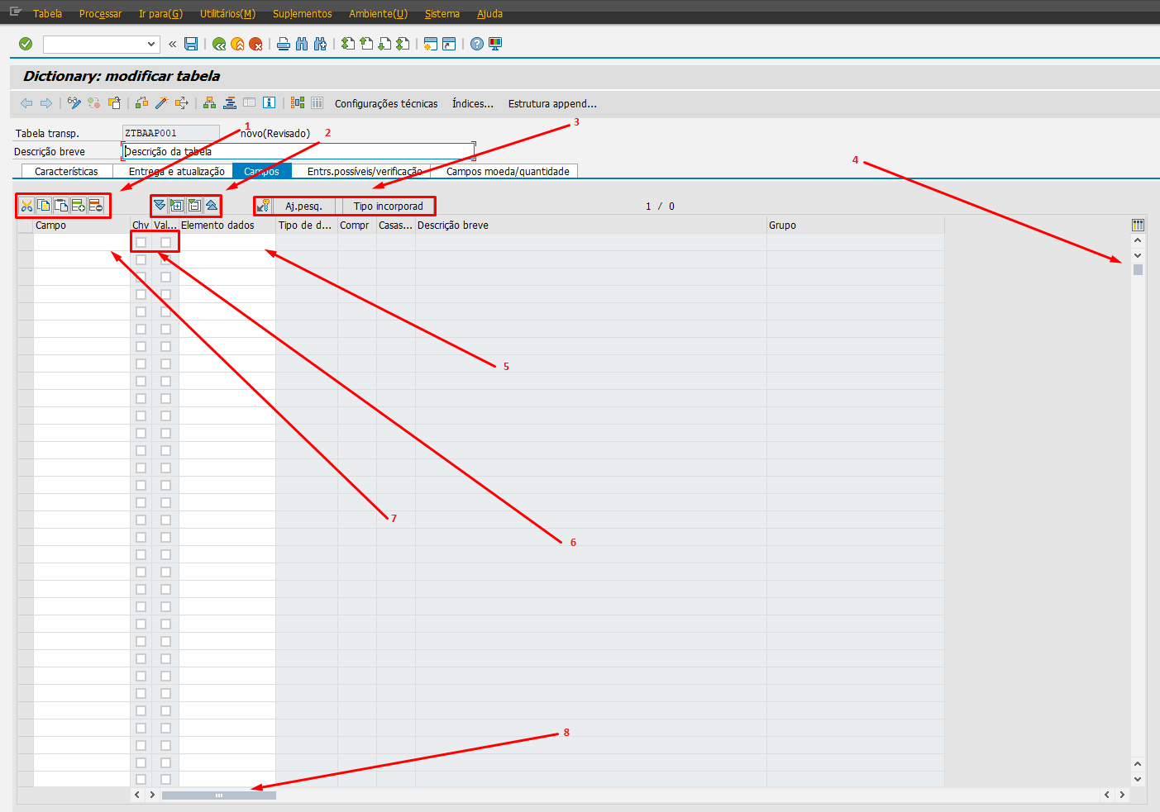

1. Ferramentas de Edição: Recortar, Copiar, Colar, Anexar linha, etc.
2. Expansão de estruturas relacionadas
3. Ferramentas do campo: Chave Estrangeira, Ajuda de Pesquisa e tipo de campo incorporado.
4. Barra de rolagem vertical
5. Elemento de Dados
6. Definição de Chave e Valores Iniciais
7. Nome do Campo
8. Barra de Rolagem Horinzonta

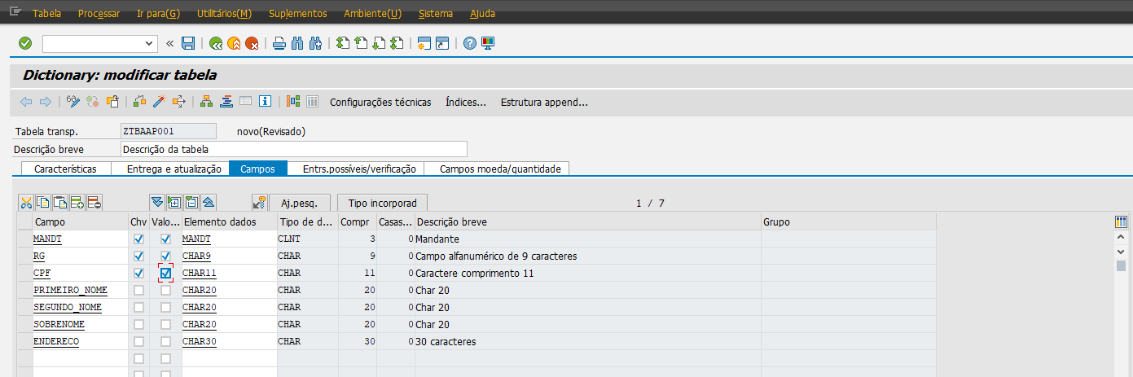

Como já explicado nas primeiras aulas, todo ambiente possui um “Client” ou “Mandante” de Logon, que informamos assim que abrimos a conexão com o cliente que faremos o desenvolvimento.

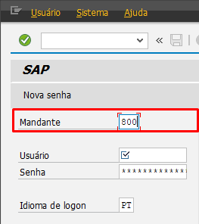

Da mesma forma que é obrigatório que esse campo seja informado no Logon, ele também é obrigatório como primeiro campo de qualquer tabela que construímos no SAP. Dessa forma ao selecionarmos em um programa qualquer informação, o SAP terá a informação do mandante de “logon” daquela solicitação, permitindo assim que os dados sejam encontrados no ambiente necessário.

Uma curiosidade interessante é que podemos fazer a seleção de dados que estejam em outros mandantes do nosso ambiente sem precisar estar “logado”.

Vejamos abaixo uma seleção de uma informação de outro mandante através do mandante normal de desenvolvimento.

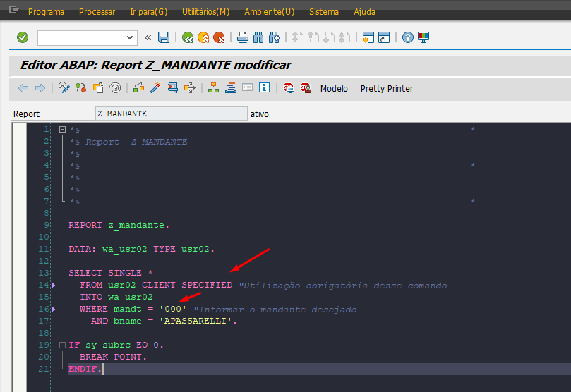

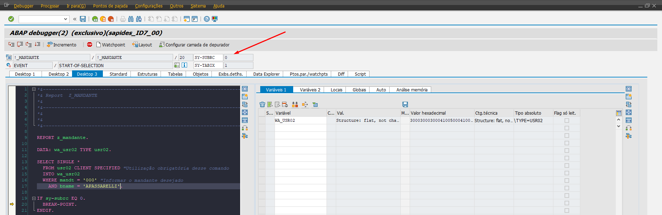

Informações obtidas do mandante ‘000’ informado na seleção:

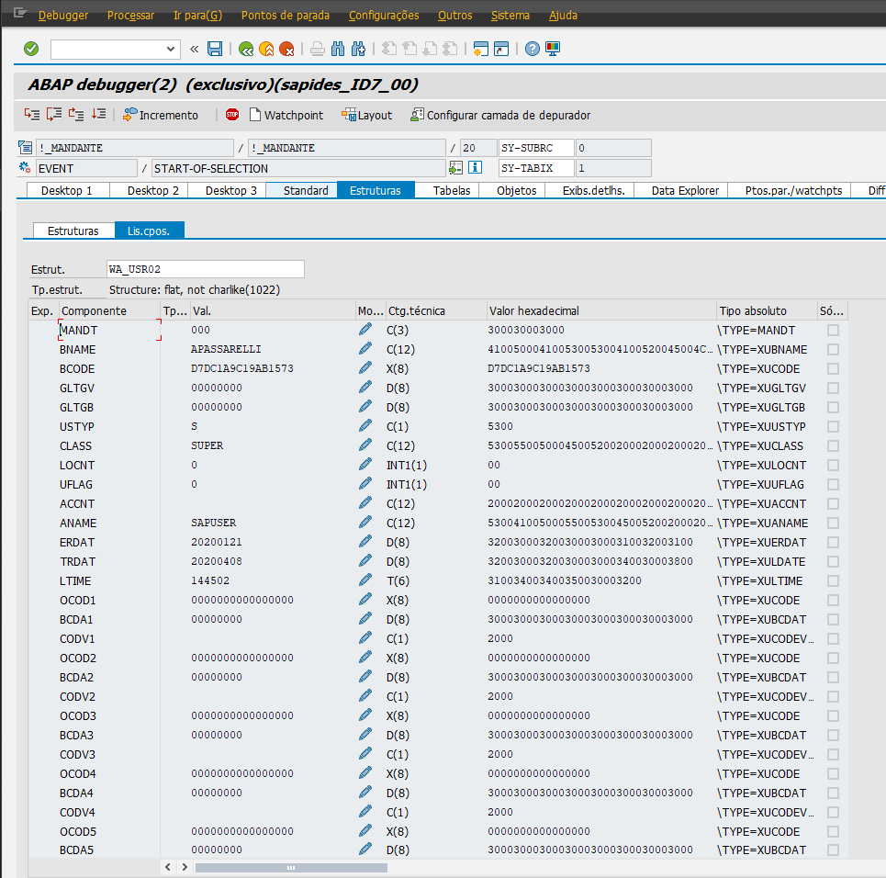

**Configurações Técnicas da Tabela**

Vamos criar a tabela como demonstrado acima e em seguida clicar em “**Configurações Técnicas**”:

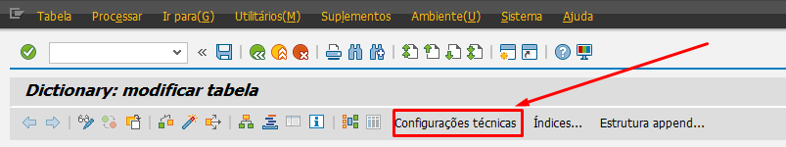

Cada tabela criada tem que ter suas definições estrategicamente criadas, pois existem tabelas que vão armazenar muito conteúdo ou conteúdo simples, como falamos anteriormente de Logs de execução.

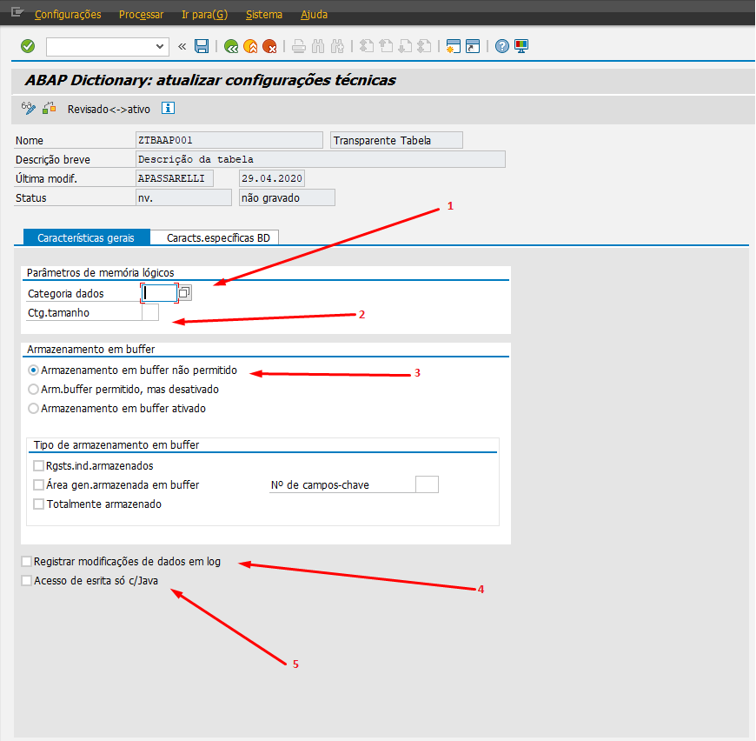

### **Categoria de dados nas configurações técnicas:**

### 

Com o tipo de dados, determinar a nível lógico, em que área física do banco de dados (em ORACLE do TABLESPACE) é arquivada a tabela. Ao selecionar corretamente o tipo de dados, a tabela é automaticamente atribuída à área correta aquando da criação no banco de dados.

Os tipos de dados mais importantes (à exceção de dados de sistema) são:

* **APPL0    dados mestre**
* **APPL1    dados de movimento**
* **APPL2    dados organizacionais e de customizing**

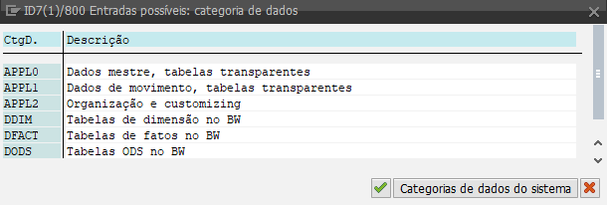

(Abaixo, categoria de dados de sistema):

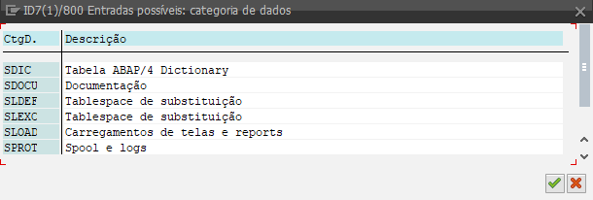

Os *Dados mestre* são dados com frequentes acessos de leitura, mas que raramente são atualizados. Os *Dados de movimento* são dados que são atualizados com frequência. Os *Dados organizacionais e de customizing* são dados indicados na configuração do sistema, e que raramente são modificados depois.

Estão à disposição do cliente outros dois tipos de dados USR e USR1. Estes estão previstos para desenvolvimentos do usuário. As tabelas atribuídas a estes tipos de dados são arquivadas em um tablespace para desenvolvimentos de cliente.

*Nota:* Considerar que o tipo de dados só afeta a gravação da tabela para os sistemas de banco de dados ORACLE e INFORMIX.

### **Categoria de tamanho:**

### 

Determinação da necessidade de espaço prevista de uma tabela no banco de dados.

Para a tabela, é possível selecionar a categoria de 0 a 4. A cada categoria está atribuído um determinado tamanho fixo de uma área de memória do banco de dados. Ao criar uma tabela, é reservado para esta um espaço inicial no banco de dados; se ela necessitar de mais espaço devido aos dados entrados, o espaço de memória é anexado em conformidade com a categoria aqui selecionada.

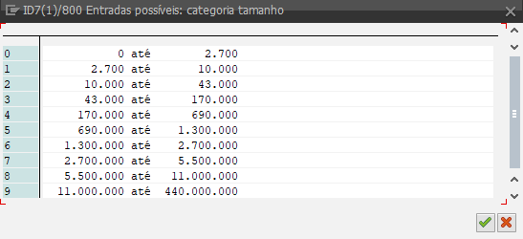

Premir **Entradas possíveis** no campo *Categoria de tamanho*, de modo a ver o número dos registros que podem ser atualizados para as tabelas nas diferentes categorias, sem que tal leve a complicações (por exemplo, à necessidade de reorganizações, por ter sido excedido o espaço máximo a reservar para a tabela devido à categoria de tamanho atualizada).]

Nota: Sempre que a tabela for apenas para um relatório, programa de log simples ou coisas do tipo, sempre utilize os primeiros níveis, pois isso evita ocupar o banco de dados de forma desnecessária.

### **Armazenamento em buffer**

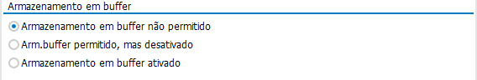

* **Armazenamento em buffer não permitido** quando não é permitido armazenar a tabela em buffer.
* **Armazenamento em buffer permitido, mas desativado** quando o armazenamento em buffer é, em princípio, possível para a tabela, mas nenhum armazenamento em buffer deve estar de momento ativado. Neste caso, o tipo de armazenamento em buffer indicado é só um valor proposto.
* **Armazenamento em buffer ativado** quando a tabela deve ser armazenada em buffer. Neste caso, é necessário indicar um tipo de armazenamento em buffer.

### **Registrar modificações de dados em log**

### 

O código de registro em log permite determinar se as modificações dos registros de dados de uma tabela devem ser registradas em log.

**Utilização**

Se você tiver definido o código para o registro em log,

cada modificação (mediante ATUALIZAÇÃO, ELIMINAÇÃO) de um registro existente, efetuada por um usuário ou programa de aplicação, é gravada em uma tabela de log no banco de dados.

**Nota:**

Se você tiver ativado o registro em log, as modificações demoram o acesso à tabela. Isto pode ser pelos motivos seguintes:

* O sistema deve escrever um registro na tabela de logs para cada modificação.
* Muitos usuários acessam paralelamente esta tabela de logs. Deste modo, podem resultar situações de bloqueio, embora o usuário trabalhe em várias tabelas de aplicação.

**Dependências**

* O registro em log só é efetuado se o parâmetro *rec/client* estiver definido corretamente nos perfis de sistema. Só definir o código não é suficiente para registrar em log as modificações de tabela.
* É possível exibir os logs existentes mediante a transação *Histórico de tabela* (SCU3).

### **Acesso de escrita só c/Java**



Mediante o código "Acesso de escrita só com Java" é possível determinar que o conteúdo da tabela deve ser modificado usando JAVA.

Não é possível garantir que os dados das modificações (INSERT, UPDATE) ao conteúdo da tabela executadas por meio de programas ABAP possam ser lidos corretamente em JAVA. Contudo, se os dados das modificações escritos em ABAP forem apenas dados ASCII, estes também poderão ser lidos em páginas JAVA.

**Chave**

O conceito de chave é utilizado para relacionar as tabelas de um sistema e manter a integridade de um campo, como por exemplo na imagem acima vemos os campos RG e CPF como chave, pois são campos que não se repetem, assim caso alguma tabela necessite fazer um acesso direto a um cliente da tabela, ele terá a chave para utilizar como parâmetro de seleção, o que tornará a seleção muito mais eficaz e rápida.

É necessário que os campos-chave de uma tabela estejam juntos no início da tabela, ou seja, um campo que não seja campo-chave não pode estar entre dois campos-chave.

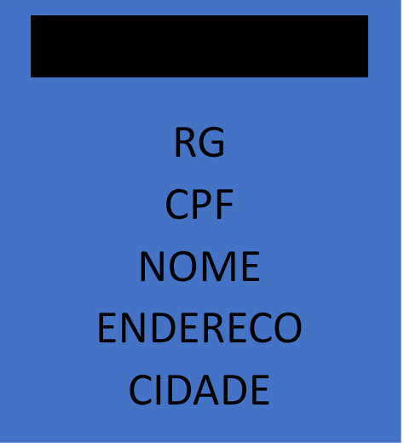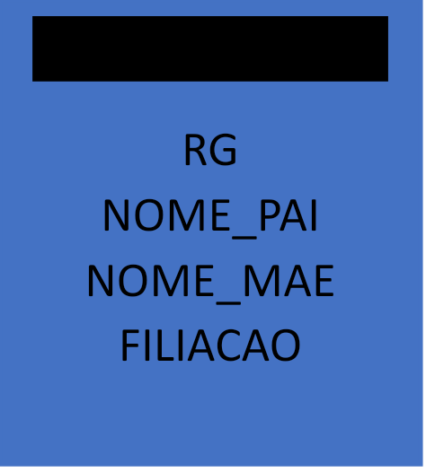

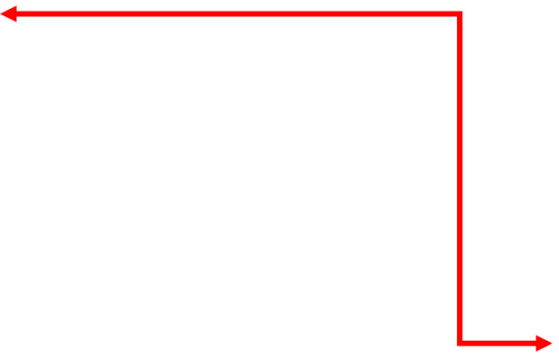

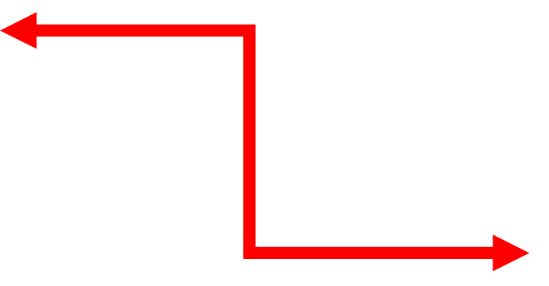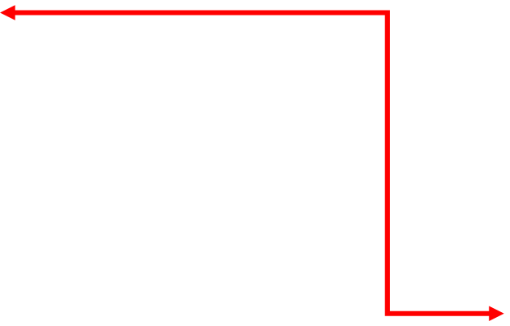

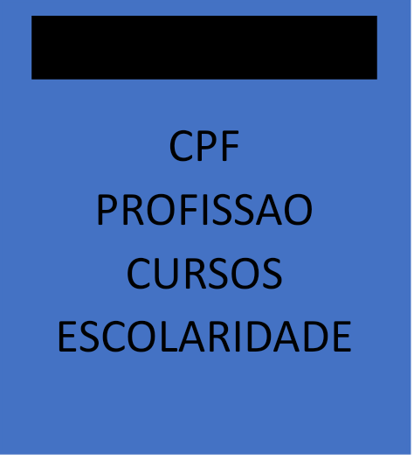

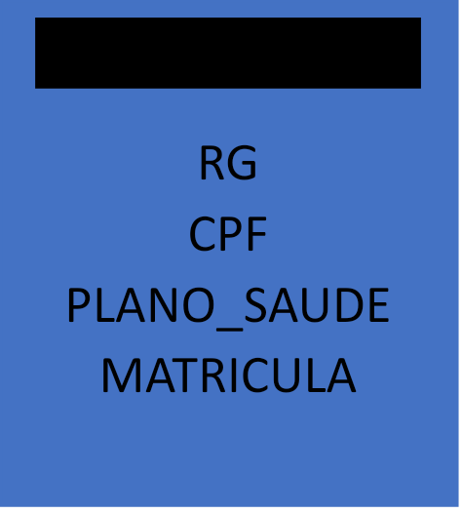

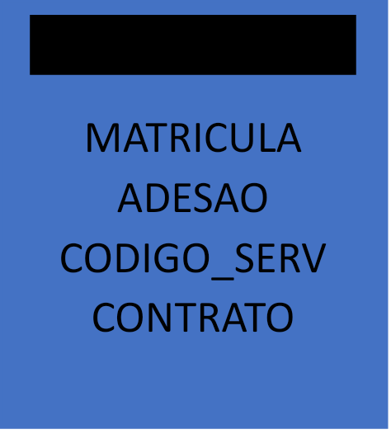

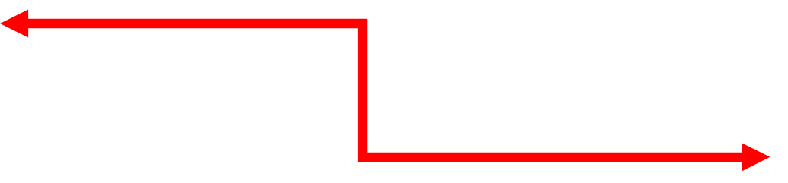

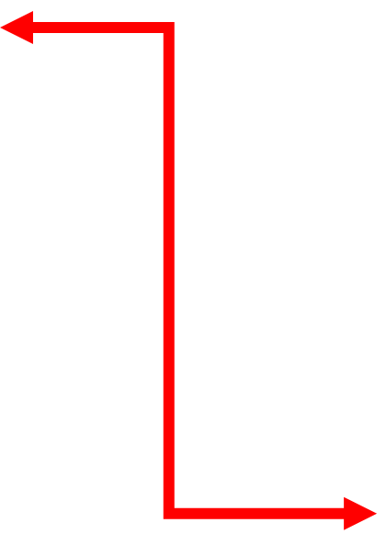



**Tabela Mestre**

O conceito de tabela mestre se aplica a tabela que será referência como verificação a qualquer tabela relacionada, ou seja, se tivermos um material cadastrado em uma tabela Z que tenha relacionamento com a tabela MARA, a tabela que será usada como verificação para a consistência dos dados apresentados será a tabela MARA, pois a MARA é a tabela mestre de Materiais, se um material não existir na tabela MARA, então outras tabelas relacionadas não podem ter esse material da mesma forma.

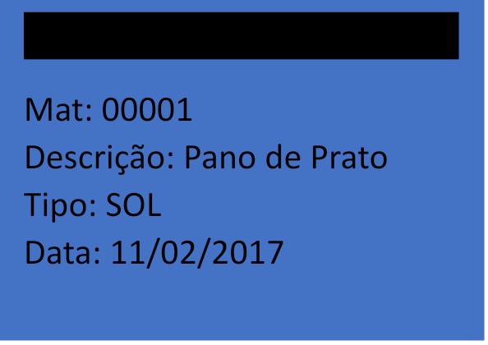

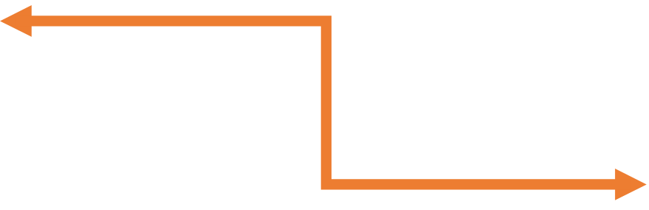

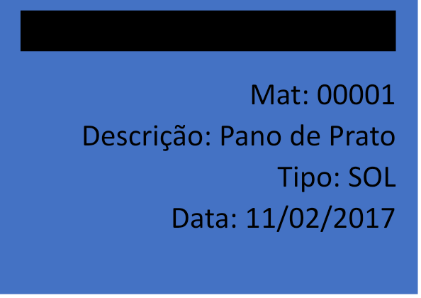

Para pequenas tabelas Z ou Y que criamos no dia a dia de programas, devemos sempre verificar se as informações que estamos utilizando não tem alguma dependência de dados mestres, pois dessa forma garantimos a integridade das informações que estão em tabelas com dados secundários.

Um exemplo de uma tabela Z relacionada seria uma tabela de Log de Execução de um processamento que consiste em alterar alguma transação standard ou a demonstração de algum relatório, como sempre trabalhamos com dados mestres no SAP, a tabela de Log deveria ser relacionada com a tabela mestre em questão.

**Tabelas de Texto**

Quando se trata de tabelas, principalmente em tabelas mestres, temos diversas categorias que se referem a descrição do que está sendo inserido em um campo, por exemplo como falamos anteriormente a tabela MARA possui o campo MATNR que é um campo CHAR de tamanho 18 que consiste em inserir materiais quase sempre com números inteiros, sem qualquer letra, por exemplo:

000000000123512841 – Quando usamos essa forma para alimentar uma tabela mestre, não podemos saber apenas olhando para o registro qual é a descrição desse material, para o SAP é importante que as informações sejam gravadas de forma numéricas e sequenciais, pois facilitam o relacionamento dos campos com a vasta grade de tabelas que consistem o banco de dados, por isso foram criadas as tabelas de texto, que são tabelas secundárias, diretamente relacionadas a tabelas standards ou até mesmo Z que possuem a descrição e o idioma que será descrito aquele objeto. As tabelas de texto normalmente possuem poucos campos, pois a ideia é que a tabela toda seja a descrição de texto de apenas um campo de uma tabela mestre, para o caso da tabela MARA, temos a tabela MAKT que contém a descrição de cada material em cada idioma cadastrado no SAP.

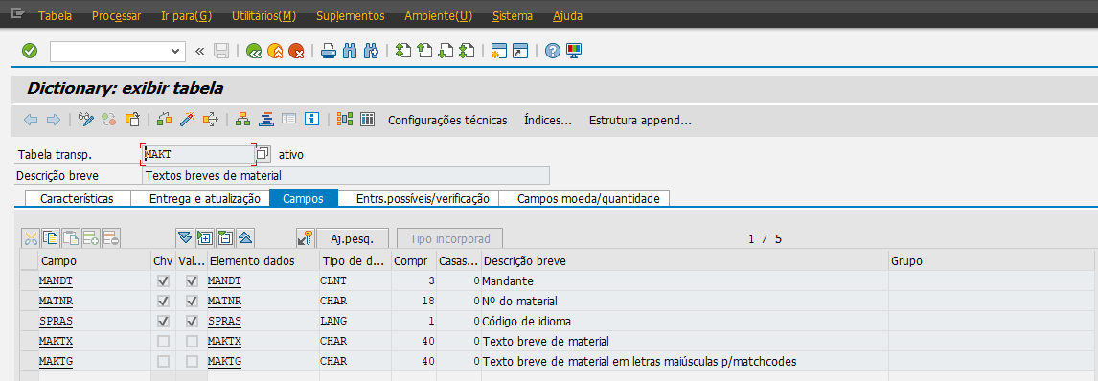

Exemplo dos dados exibidos na tabela de textos:

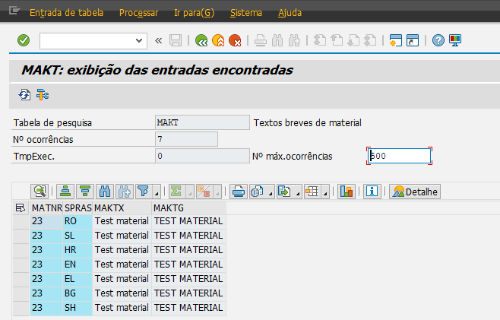

Conforme podemos ver acima, para o Material 23 que foi selecionado na tabela, temos tradução para vários idiomas indicados no campo SPRAS, o campo MAKTX é a informação que sempre usamos para informar a denominação de algum tipo de dado.

Uma dica de como encontrar a tabela de textos de uma tabela mestre é entrar na transação SE16N, informar o nome da tabela e no campo abaixo será exibida a tabela de textos, conforme demonstrado na imagem abaixo:

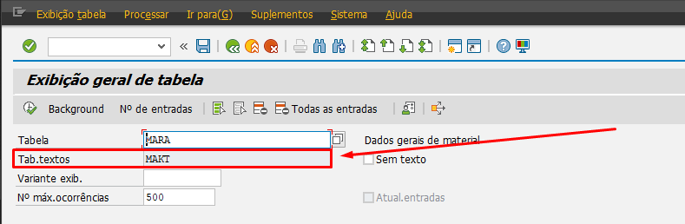

**Tabelas de cabeçalho e item**

O conceito de tabelas com cabeçalho e item é muito comum no SAP, temos diversas tabelas relacionadas que se definem em “Cabeçalho” e “Item”, mesmo que ambas sejam do mesmo tipo e módulo.

Enquanto temos apenas uma linha no exemplo da tabela EKKO que é uma tabela de cabeçalho:

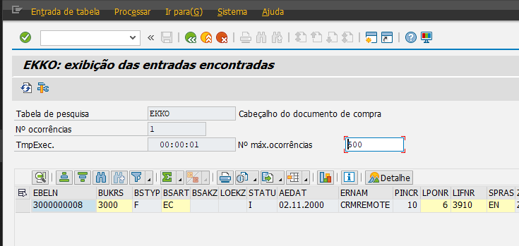

Na tabela relacionada de itens podemos ter diversos registros relacionados ao registro da tabela de cabeçalho:

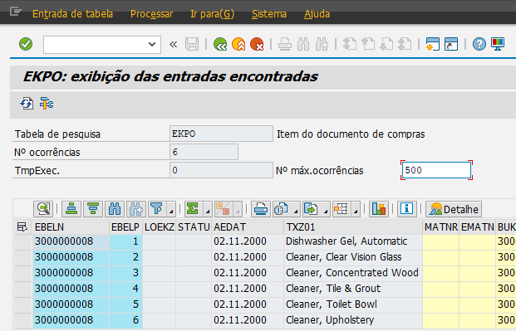

É importante sabermos que a maior tabela sempre será a de itens, pois contém o maior número de registros, por isso usamos dentro do código abaixo um LOOP AT primeiramente na tabela de Itens e depois fazemos um READ TABLE diretamente na tabela de cabeçalhos, pois alguns campos entre as duas tabelas são diferentes e quase sempre precisamos utilizar ambas as tabelas para obtermos informações.

Em uma tabela de cabeçalho encontramos registros como totalizadores, data de criação do registro geral, usuários, tipos de documentos que estão sendo processados. Já em uma tabela de itens podemos encontrar quais objetos estão relacionados ao cabeçalho e o detalhamento individual de cada um.

Para facilitar o entendimento como em nosso dia a dia, é só pensarmos em uma nota fiscal de mercado, onde os itens estariam descriminados na tabela de Itens (EKPO), e as informações como quantidade de pedidos, valores, impostos, etc., estivessem descritos no papel geral que seria como o cabeçalho (EKKO).

**Tabelas de sistema/Estruturas de Sistema**

Embora o termo “Tabela de sistema” seja muito usado, ele não condiz totalmente com o que realmente isso significa no SAP. Tabelas criadas como tabela de sistema tem utilizações bem específicas, na parte de controladoria interna de algumas funções do SAP.

Já conhecemos no nosso curso a Tabela/Estrutura de sistema SYST, ela contém alguns códigos e retornos de lógicas usadas dentro dos desenvolvimentos em ABAP, por isso é bastante importante esclarecer esse ponto, pois caso algum dia seja solicitado a você a criação de uma tabela de sistema, isso significa que você utilize a opção S ou W, da Classe de entrega da tabela e não criar uma “Tabela/Estrutura” como a SYST.

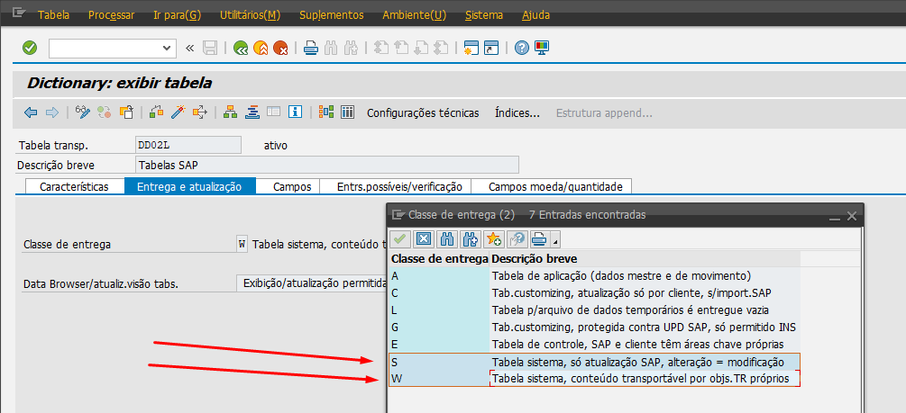

Muitas vezes nos deparamos com situações onde estamos criando algum objeto que nunca ouvimos falar, mas se uma demanda está requerendo esse objeto específico, algo na especificação funcional ou na conversa do entendimento com o cliente vai te oferecer uma luz para entender o que está acontecendo.

A tabela SYST consiste apenas em uma estrutura lógica de sistema que fica sempre disponível e ativa no SAP, dificilmente será solicitada a criação de uma cópia ou de alteração nessa estrutura, pois ela é usada em TODO o SAP e qualquer mudança acarretaria um problema geral.

**Chave Externa/Chave Estrangeira e relacionamento de tabelas**

Assim como cada tabela contém sua chave específica para facilitar na busca por resultados e indicar qual será o meio de relacionamento, também podemos relacionar essas chaves de tabelas a outras chaves que sejam iguais em outras tabelas, o que chamamos de “Chave externa/Chave Estrangeira”.

No exemplo abaixo, temos uma tabela Z criada para um cadastro simples de alunos:

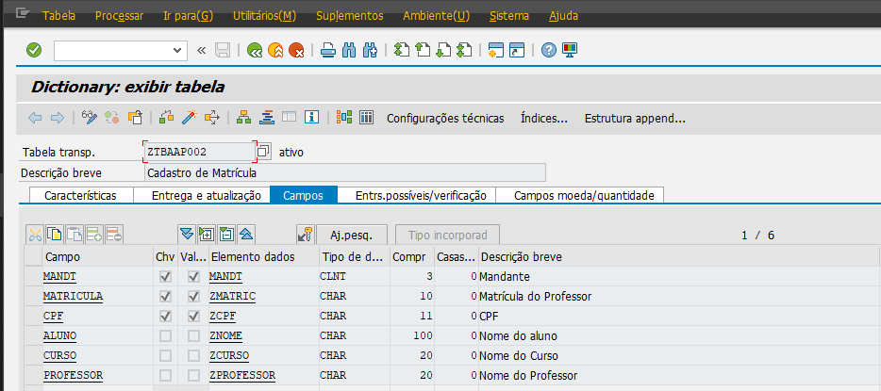

E temos as tabelas específicas abaixo para cada um dos campos da primeira tabela:

* **Cadastro de Aluno**

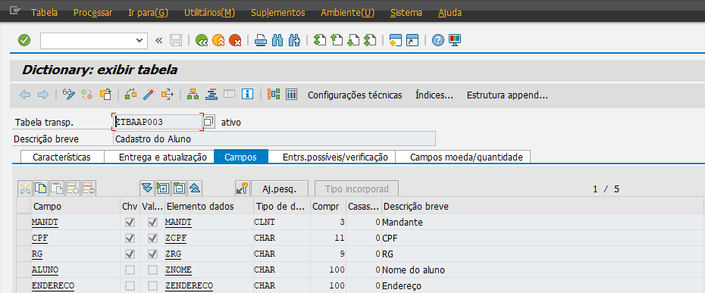

* **Cadastro de Curso**

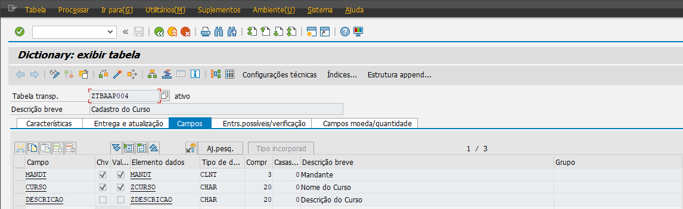

* **Cadastro de Professor**

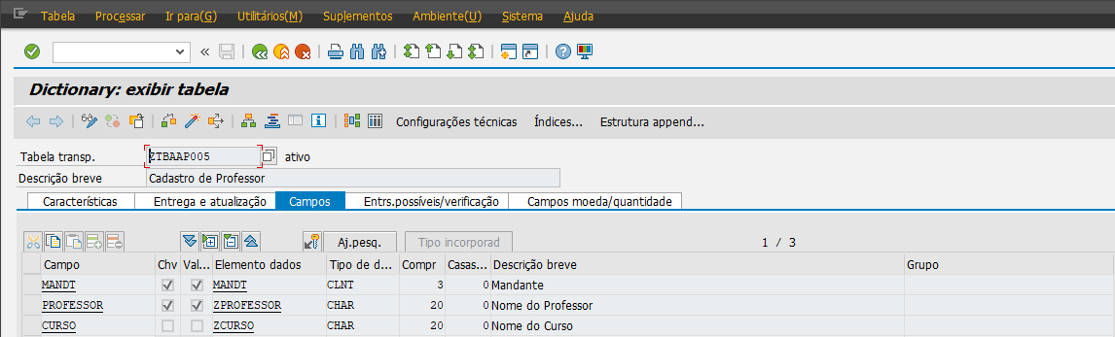

Os dados serão armazenados na primeira tabela **ZTBAAP002** apenas se existirem nas tabelas que foram relacionadas, caso contrário, se informamos na primeira tabela um curso que não existe no cadastro do curso sem fazer o relacionamento, os dados serão inconsistentes de uma tabela para outra não permitindo que alguma pesquisa seja realizada através dessas tabelas.

Esse tipo de cenário é muito comum no SAP, grande parte das tabelas Standards estão relacionadas a outras tabelas, para que seus dados estejam equalizados entre as tabelas relacionadas.

Ao tentarmos cadastrar uma informação que não existe na tabela relacionada, o SAP vai retornar uma mensagem de erro:

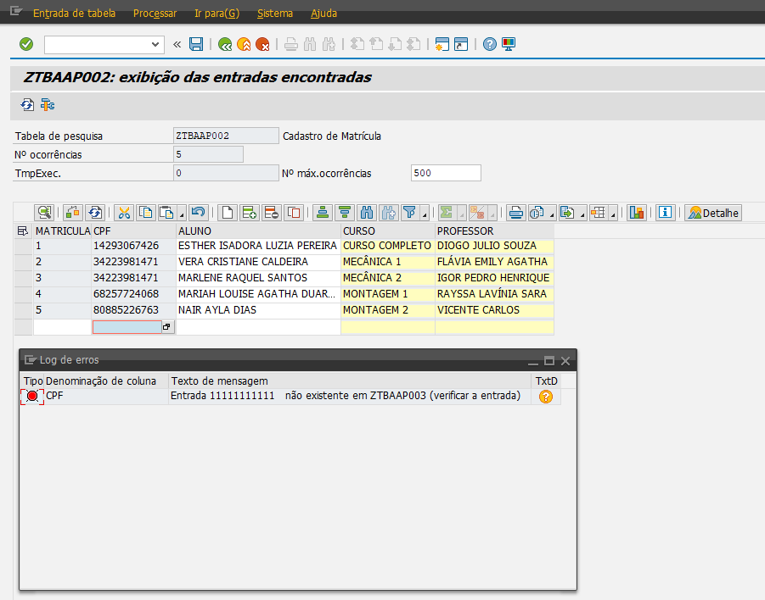

Esse é o mesmo conceito de “**Tabela Mestre**” que vimos anteriormente, porém esse relacionamento não é construído automaticamente apenas por conterem campos idênticos, é preciso criar o relacionamento de uma tabela com a outra através do campo “**Chave Externa**”:

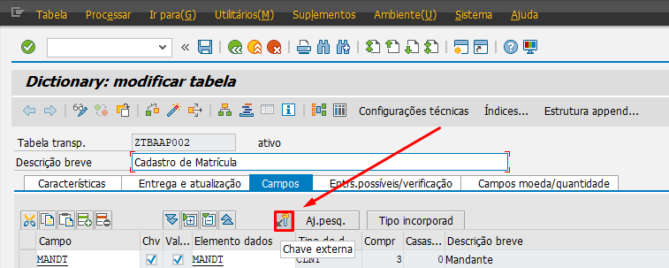

Antes de pressionarmos o botão acima para construir relacionamentos, precisamos antes selecionar qual será o campo relacionado, ou quais campos, pois é possível relacionar mais de um campo ao mesmo tempo, desde que eles estejam na segunda tabela que será relacionada com os mesmos nomes e tamanhos:

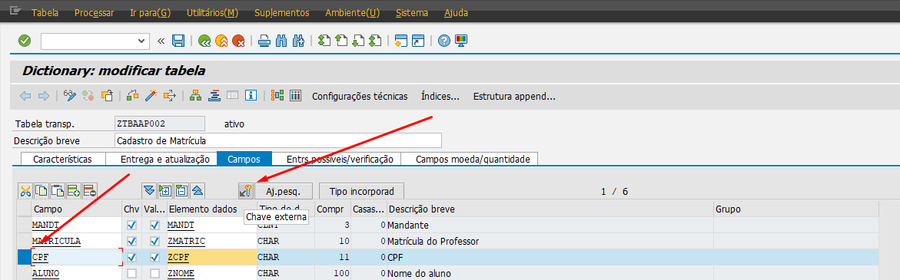

Devemos preencher a descrição do relacionamento que será realizado no campo “**Tab.verif.”** qual será a tabela que será usada como chave externa.

Em seguida, basta clicar no campo “Gerar Proposta” e o relacionamento será realizado automaticamente, encontrando os campos comuns entre as duas tabelas (Segunda imagem)

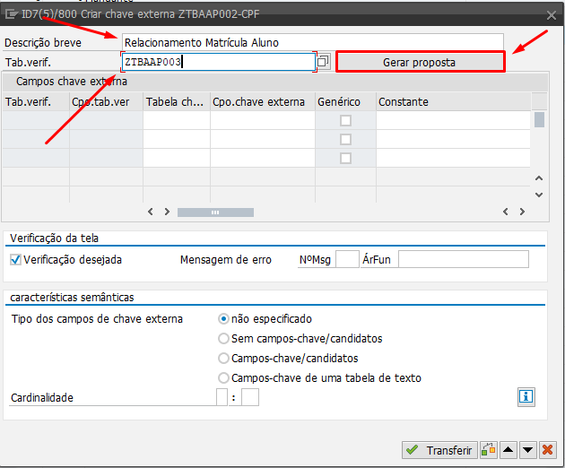

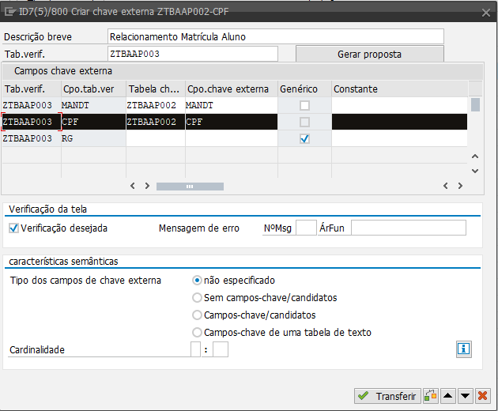

É possível que a busca encontre mais campos, como no exemplo acima, pois a busca tenta relacionar a tabela com todos seus campos chave, porém não existe problema caso algum campo chave da segunda tabela não se encontre na primeira, para prosseguir, basta clicar em “**Transferir**”:

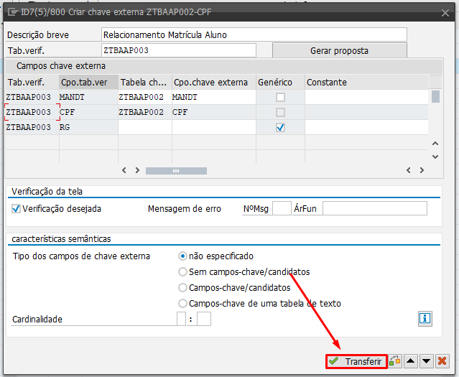

Mensagem de sucesso



Caso sua proposta gerada não encontre resultados, é preciso verificar se realmente existem os campos idênticos entre as tabelas relacionadas.

Agora aplicamos o mesmo conceito para os demais campos e os relacionamos com as tabelas **ZTBAAP004** e **ZTBAAP005**, que são os cadastros mestres de cada campo.

Uma vez criado o relacionamento, a integridade dos dados será sempre respeitada, impedindo que uma informação esteja na tabela inicial **ZTBAAP002** e não esteja nas tabelas mestres **ZTBAAP003**, **ZTBAAP004** e **ZTBAAP005**.

**Mapeamento de tabela através de relacionamento gráfico tabelas**

Existe uma forma de ver o relacionamento completo de uma tabela para facilitar a busca por informações interligadas entre elas, vamos usar como exemplo o relacionamento que fizemos no tópico anterior, partindo da tabela de “Cadastro de Matrícula”:

Ao abrir a tabela pela transação SE11, clique no campo “Gráfico”, conforme a imagem abaixo:

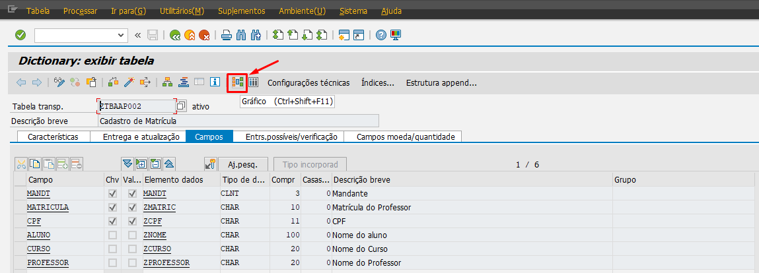

Será exibido o mapeamento gráfico de todo o relacionamento existente naquela tabela, ao lado direito, para o caso de muitas tabelas, é exibido o conteúdo de forma manipulável para transitar entre as tabelas.

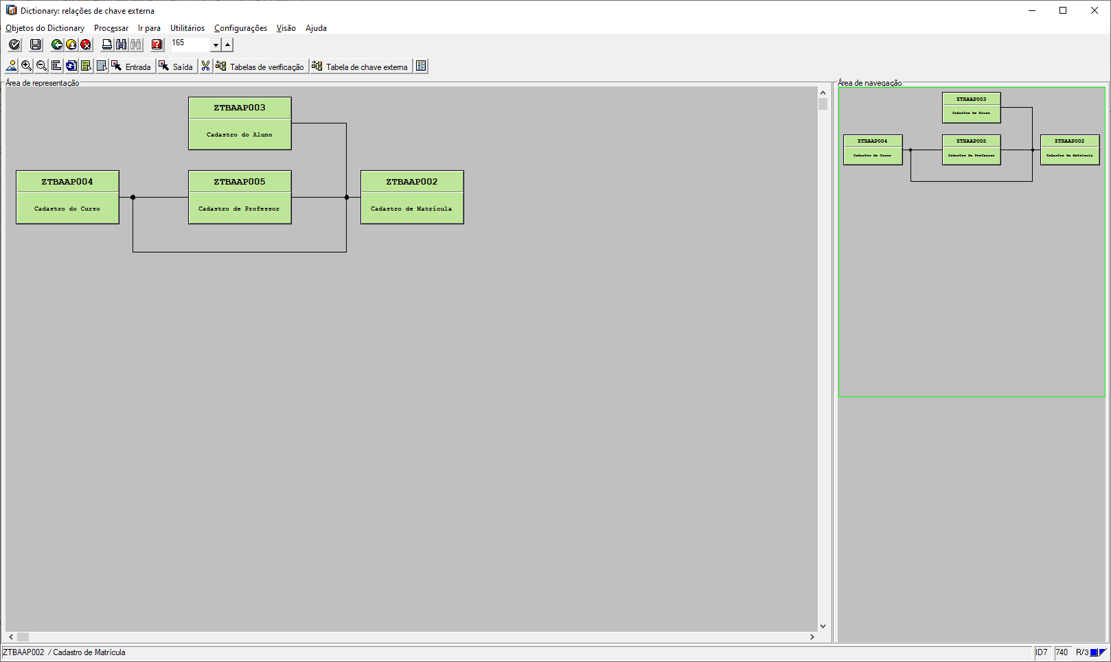

Durante a aula veremos mais exemplos de como manusear a parte gráfica de tabelas.

**Ajustando erros em tabelas (SE14)**

Quando precisamos fazer alguma alteração crítica em uma tabela criada no SAP, precisamos fazer o ajuste dessa tabela na transação SE14.

Vejamos abaixo um exemplo de quando precisamos ajustar a tabela, após uma modificação crítica no banco de dados.

Temos a tabela ZTBAAP006, que é uma cópia de uma das tabelas que estamos trabalhando nessa aula, essa tabela já possui registros em sua base e por isso, não podemos remover uma chave da tabela sem causar problemas na ativação do objeto.

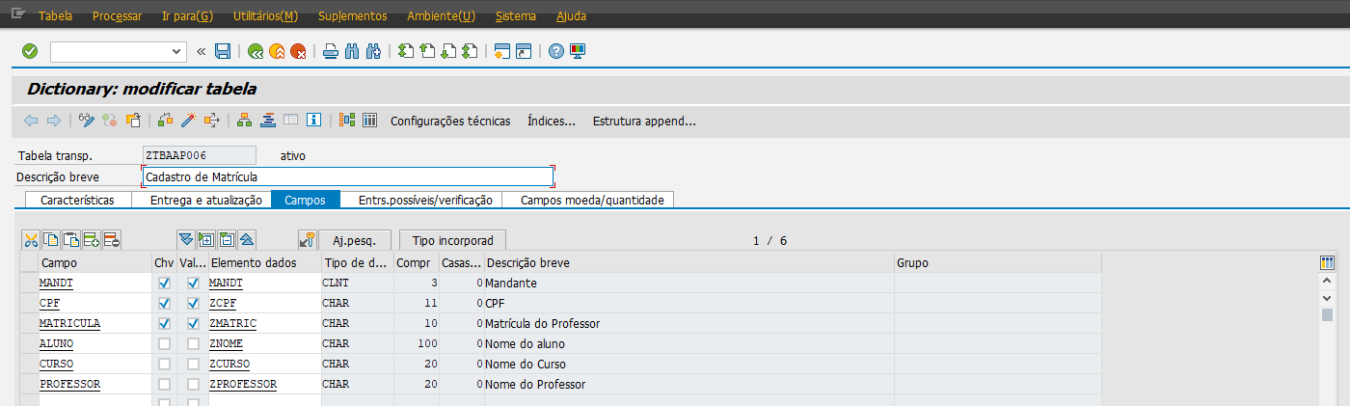

Removendo a chave “Matrícula”

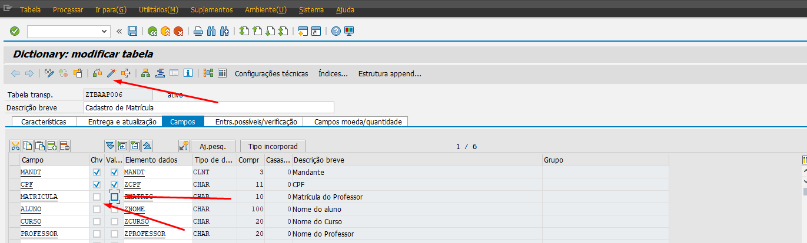

Ao ativar a tabela, um log de erros é exibido:

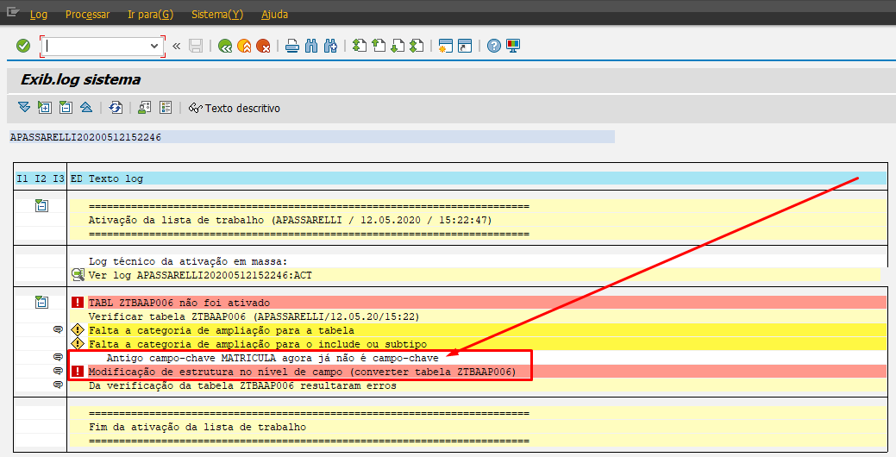

Embora essa prática seja incomum e altamente arriscada, algumas vezes precisamos realmente remover um campo chave de uma tabela e sem o ajuste da tabela através da SE14, não será permitida a ativação do objeto, pois o banco de dados foi prejudicado devido a essa alteração.

Para ativar essa tabela, devemos entrar na transação SE14, informando o nome da tabela que vamos ajustar:

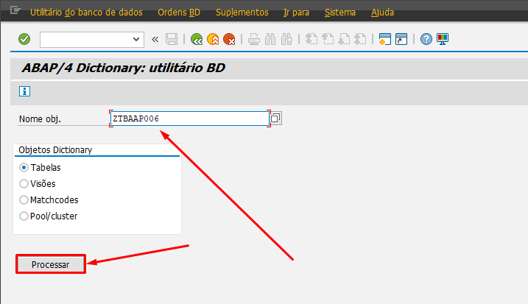

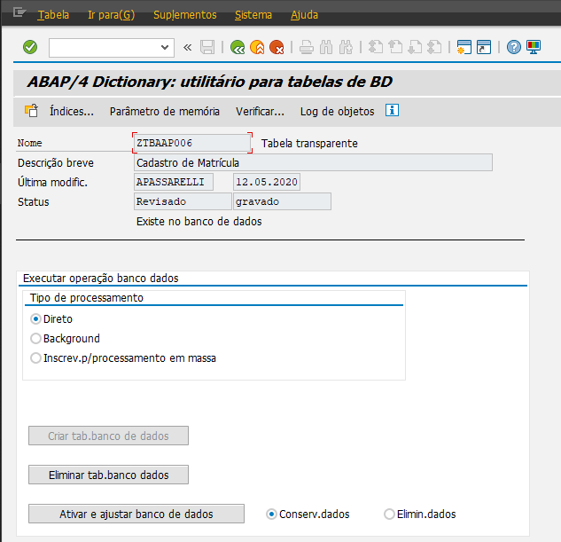

**Obs: Devemos tomar muito cuidado ao realizar essa tarefa, pois a marcação de um registro errado nessa transação pode limpar o banco de dados ou até mesmo apagar a tabela do banco de dados, o que é chamado de “Drop Table”.**

Vejamos abaixo para que servem as opções exibidas na transação:

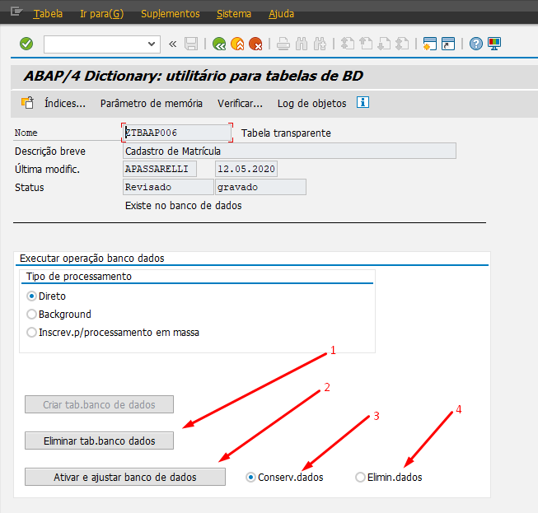

* 1. Elimina a tabela do banco de dados do SAP (Cuidado, esse passo só deve ser efetuado se você tem certeza de que é a opção correta)
  2. Ativa e ajusta o banco de dados, em conjunto com as opções 3 e 4:

3. – Após ativar e ajustar os dados, ao deixar essa opção marcada o banco de dados mantém os dados anteriormente salvos na tabela

4. – Após ativar e ajustar os dados, ao deixar essa opção marcada o banco de dados elimina todas as informações salvas na tabela, esse passo também só deve ser feito caso você tenha certeza de que os dados devem ser eliminados do banco de dados.

Para nosso exemplo, vamos apenas ativar e ajustar os dados da tabela, mantendo todas as informações presentes antes do ajuste.

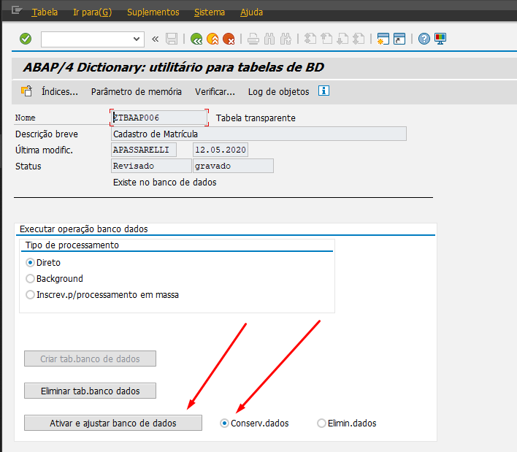

Clicar em “Sim”

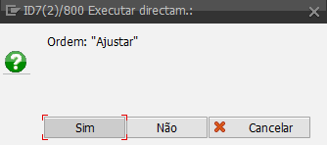

Resultado:



Ao voltarmos para a transação SE11, podemos ver que a tabela foi ativa sem apresentar problemas:

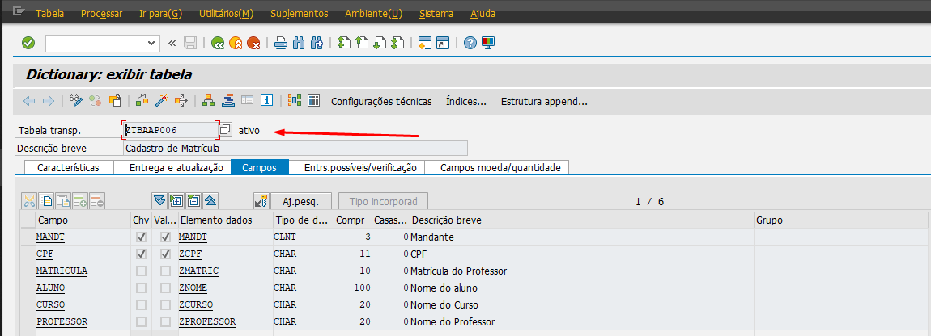

**Elemento de Dados**

# O elemento de dados é o objeto que carrega as informações do campo que está sendo criado em uma tabela, podemos usar um elemento de dados Standard quando estamos criando campos em uma tabela que normalmente contém o mesmo nome do campo, como por exemplo o campo MATNR (imagem abaixo):

# 

# Como podemos ver na imagem acima, informamos o nome do campo como MATNR e o elemento de dados com o mesmo nome e automaticamente os dados do campo foram carregados na tabela.

# Em alguns casos, precisamos criar um elemento de dados novo, devido a tamanhos não compatíveis com os elementos de dados já existentes ou por uma descrição não adequada ao campo.

# As informações que um elemento de dados guarda se referem as configurações como descrição do campo, tamanho do campo, tipo do campo e algumas outras informações que podem fazer diferença na hora da construção de um programa baseado em uma tabela.

# Como já sabemos o campo “Material” possui o tipo CHAR e tamanho 18, no exemplo abaixo vamos ver um passo a passo de como criar um novo elemento de dados, sem utilizar o standard informado na imagem acima:

# Para criar qualquer elemento da dados, precisamos antes informar a letra Z ou Y, seguindo os padrões de criação para objetos ABAP:

# 

# Depois de informar o nome do elemento de dados a ser criado, dê um duplo clique sobre o nome informado:

# 

# Como estamos em uma tela ativa da SE11 e estamos navegando para a tela de criação de elemento de dados, a mensagem acima será apresentada perguntando se o que foi feito anteriormente deve ser salvo, nesses casos sempre confirmamos a ação clicando em “Sim”.

# Após o passo acima, será apresentada a tela abaixo informando que o objeto informado ainda não existe e será criado, clique em “Sim” para prosseguir com a criação:

# 

# A tela abaixo será exibida para que sejam informadas as configurações do elemento de dados, vejamos abaixo o detalhamento de cada opção presente nessa tela:

# 

# Descrição Breve: Nome obrigatório do elemento de dados que está sendo criado

# Categoria Elementar:

# 

# Domínio:

# Indicação de um Domínio, cujas características são aceitas pelo elemento de dados.

# Tipo Incorporado:

# Indicação de um *Tipo instalado*, em que a categoria de dados, o número das posições e, eventualmente, as casas decimais são indicados diretamente.

# Tipo de Referência:

# Indicação de um Tipo de referência, ou seja, referência a uma classe, uma interface, um tipo definido no ABAP Dictionary, um tipo instalado ou uma referência genérica a ANY ou a DATA.

# Para esse primeiro exemplo, usaremos o “Tipo Incorporado”, onde informamos diretamente a configuração do campo:

# 

# Conforme a imagem acima, definimos que o campo será do tipo CHAR e com tamanho máximo de 30 caracteres.

# O próximo passo obrigatório que devemos preencher para a criação de um elemento de dados é a denominação do campo que é utilizada na apresentação do campo em relatórios que o fazem referência.

# 

# Em um exemplo simples, quando utilizamos um relatório ALV e aumentamos ou diminuímos o tamanho da coluna, o SAP vai saber qual informação apreesntar na descrição da coluna, baseado nos dados informados conforme a imagem abaixo:

# 

# Se a coluna exibida tiver um espaço de até 10 caracteres, o primeiro texto “Mat Escr.” Será exibido, se não, será seguida a orientação para cada tamanho informado conforme a imagem acima.

# Após o preenchimento de todas as informações, clique em ativar para efetivar a criação do objeto:

# 

# A mensagem abaixo deve ser exibida:

# 

# Agora, clique em voltar para visualizar o elemento de dados criado na SE11:

# 

# Uma vez criado o elemento de dados, ele poderá ser usado em qualquer tabela do SAP, permitindo assim a reutilização das configurações do campo e evitando que seja necessário preencher todas as informações a cada tabela criada.

# Caso não seja necessária a criação do elemento de dados (muito incomum), podemos criar diretamente as configurações através do “Tipo Incorporado”:

# 

# Dessa forma, podemos informar todas as configurações básicas do campo sem a obrigatoriedade da criação de um elemento de dados, porém esse passo deverá ser feito todas as vezes que precisamos utilizar esse campo em uma tabela, por isso a criação de um elemento de dados torna mais fácil a utilização de campos:

# 

**Domínios**

Em conjunto com o Elemento de dados, um domínio contém as informações do tamanho e tipo do campo.

A primeira opção que criamos no elemento de dados foi a “Tipo Incorporado”, onde definimos o tipo e o tamanho do campo diretamente no “elemento de dados”, sem pertencer a nenhum outro objeto.

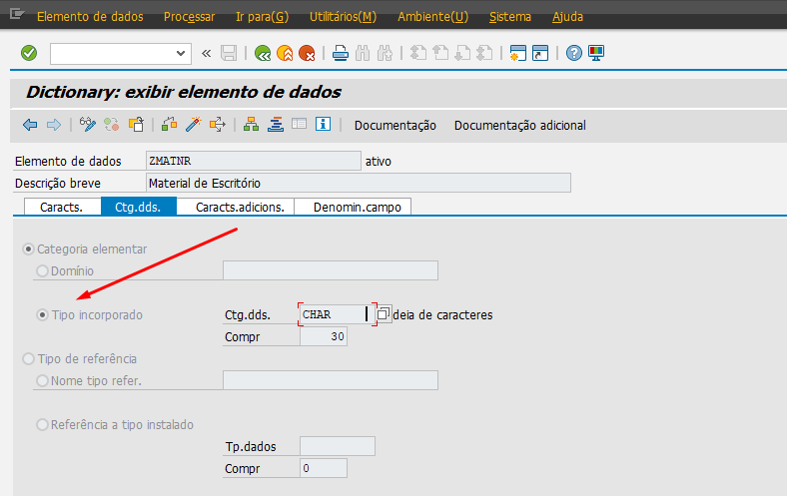

A forma mostrada acima não implica em nenhum problema para utilização em tabelas do SAP, porém temos um maior trabalho para reutilização das informações técnicas, por exemplo, sabemos que um “CPF” sempre contém 11 dígitos, baseado nessa informação, poderíamos criar um objeto que guarda essas informações para serem usadas em qualquer elemento de dados através do campo “Domínio”.

No exemplo acima, usamos um material com tamanho “30” e tipo “CHAR”, em diversos projetos pequenos ou grandes, sempre vamos usar um campo várias vezes em diversas tabelas, por isso a criação do domínio facilita na importação das configurações de tamanho e tipo de cada campo.

Vejamos abaixo como criar um domínio:

Ao entrarmos em um elemento de dados, dando um duplo clique sobre ele, podemos deixar habilitada a primeira opção “Domínio” para informarmos o nome do domínio que será criando, sempre começando com Z ou Y:

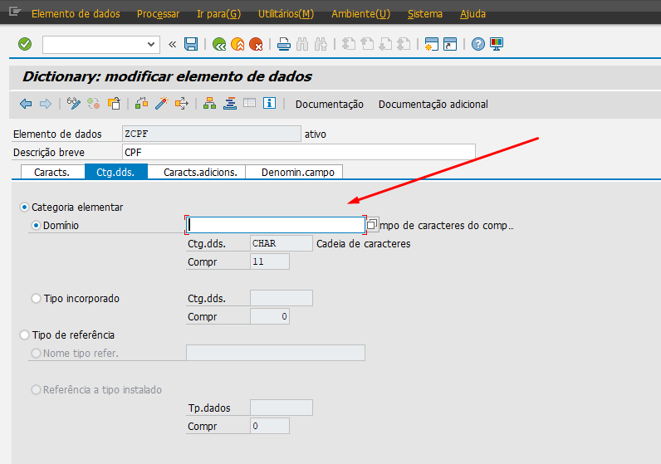

Ao informar um nome de domínio, sempre pressione “Enter” para verificar se ele não existe, caso não exista, será exibida a mensagem da segunda imagem abaixo:

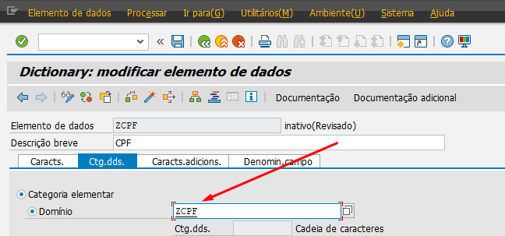

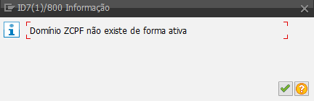

Dê um duplo clique sobre o nome:

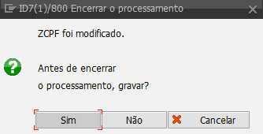

Como estamos modificando um objeto anterior (Elemento de Dados), o SAP vai perguntar se deseja salvar o processo anterior, sempre marcamos que sim, pois sem isso os dados informados na tela anterior serão perdidos, em seguida, clicamos em “Sim” novamente para confirmar a criação do domínio:

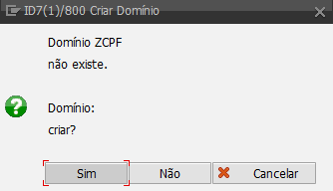

A seguir, segue o detalhamento de cada uma das opções de 1 a 6 apresentadas na imagem abaixo:

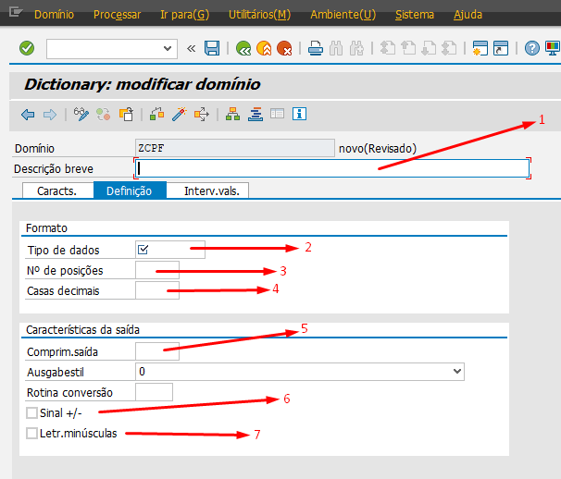

* 1. **Descrição do Domínio:** Nome obrigatório do domínio, normalmente é inserido o mesmo nome do elemento de dados.
  2. **Tipo de Dados:** Categoria técnica do campo “CHAR, NUMC, DEC, STRING, Etc.”
  3. **Casas Decimais:** Caso o campo seja do tipo DEC (decimal), nesse campo podemos informar o número de casas decimais presentes em um valor “0,**00**”.
  4. **Comprimento de Saída:** Quando um PARAMETER ou SELECT-OPTIONS for referenciado a este campo, o comprimento visível do campo pode ser determinado através desse campo.

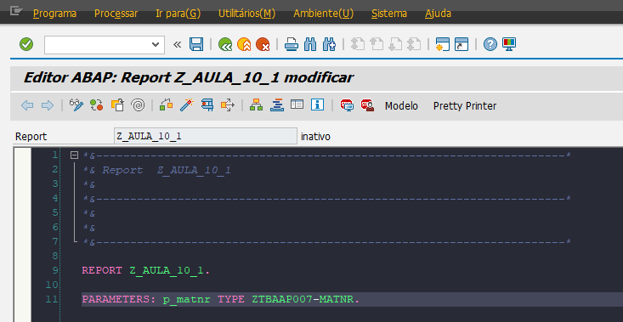

Mesmo que o campo tenha tamanho 30, ao ser exibido será apresentado apenas com 10 campos permitidos:

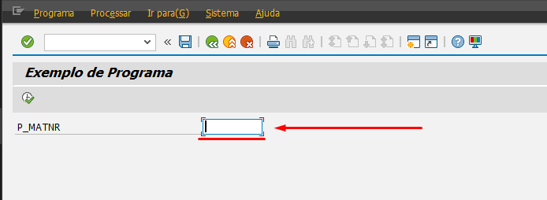

* 1. Sinal + / -: Permite que seja inserido no campo o sinal negativo / positivo, realizado para campos que podem ser somados.
  2. Letr. Minúsculas: Ao ativar essa opção, o SAP vai manter a informação inicialmente como minúscula. O padrão para esta opção é sempre salvar um campo com todas as letras maiúsculas.

Vamos informar as informações que pertencem a nosso objeto que se refere a um “CPF” e, portanto, será do tipo CHAR e com tamanho 11, sem qualquer casa decimal ou sem configuração de maiúsculo ou minúsculo:

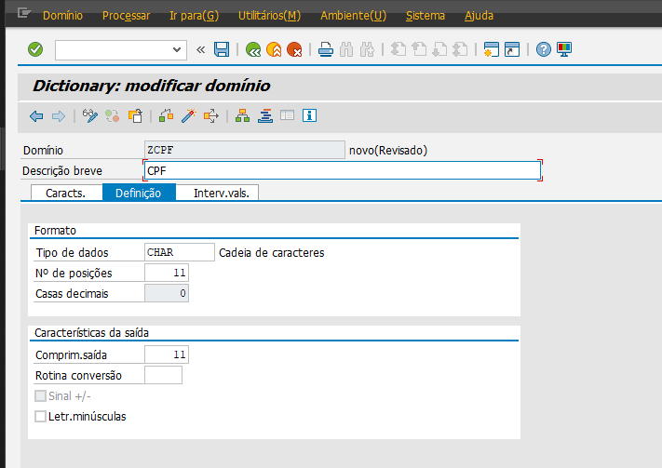

O comprimento de saída em casos normais, será o mesmo que o tamanho total do campo, só altere essa configuração se for específico de um processo ou alinhamento funcional.

Ative o processo e visualize o status “Ativo” do processo em frente ao nome do domínio:

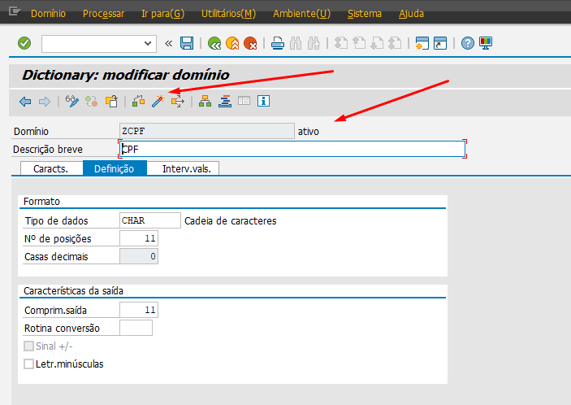

Volte a opção anterior “Elemento de dados” e ative também este objeto, caso não esteja ativo não será permitido ativar a tabela ao qual o campo pertence.

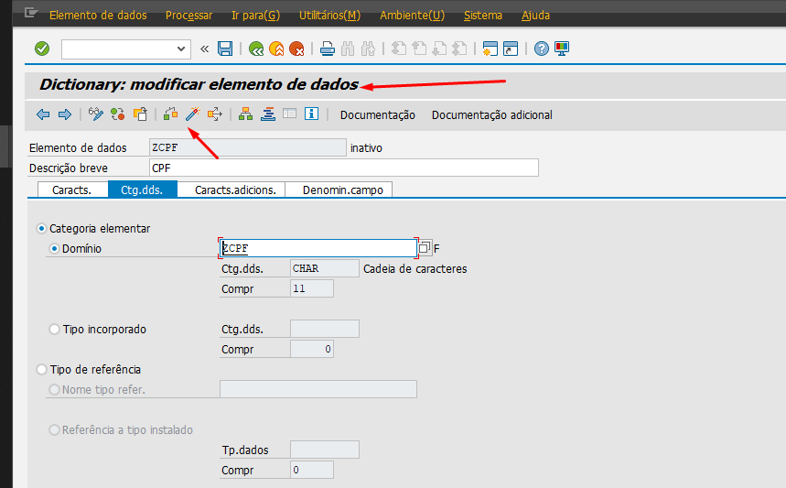

**Grupos de Tipos**

Embora muito pouco utilizamos para novos desenvolvimentos, o “grupo de tipos” permite que tenhamos conjuntos de “TYPES: BEGIN OF” (definição da estrutura da work área) para que eles possam ser usados em mais de um programa ao mesmo tempo.

No exemplo abaixo, vamos criar um grupo de tipos, através da opção “Grupo de Tipos” da transação SE11:

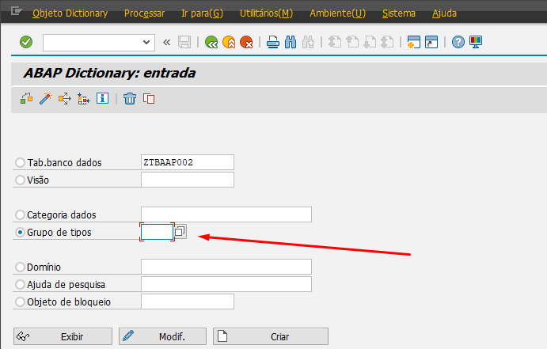

Na imagem abaixo, preenchemos o nome com tamanho máximo de 5 caracteres e utilizando um Z no começo, como é padrão para desenvolvimentos ABAP, depois clicamos em “Criar”.

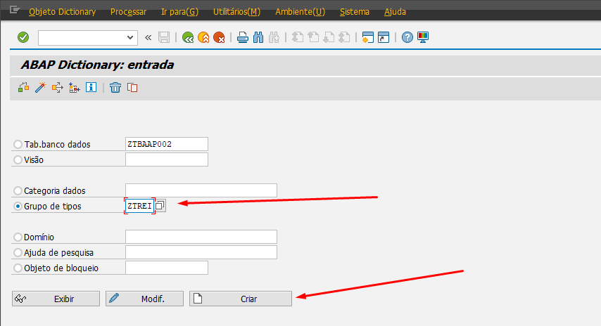

Como já falamos algumas vezes, sempre é necessário criar a descrição do objeto antes de preencher as configurações técnicas, após preencher a descrição é só ir até a opção “Gravar”:

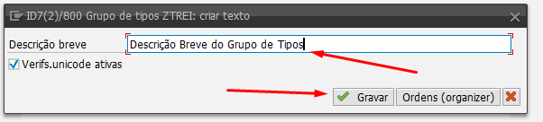

Salve em sua request ou como objeto local e em seguida será exibida a tela abaixo:

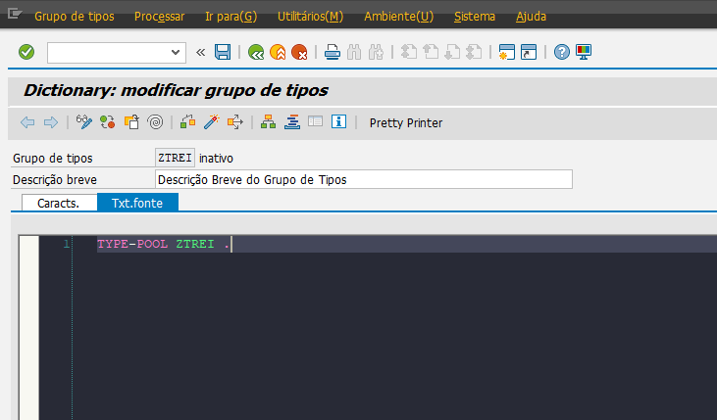

Podemos criar tipos baseados em tabelas inteiras ou definir tipos personalizados para reutilizamos em todos os programas necessários em nosso desenvolvimento, a única regra é que todos os “TYPES” criados dentro de um grupo de tipos, deve começar com as iniciais iguais ao seu próprio nome, conforme vemos abaixo:

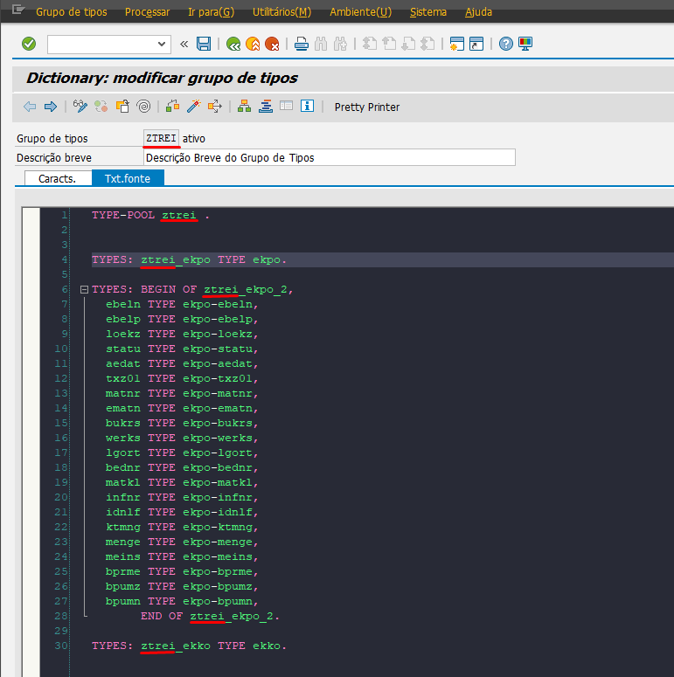

Utilizando o comando “TYPE-POOLS”, podemos utilizar o nosso tipo em um código, assim as declarações de estruturas não terão que ser realizadas em diversos programas, para o caso onde seja necessária essa configuração, em programas normais com poucos tipos não reutilizados, dificilmente utilizamos o “Grupo de Tipos” como ferramenta, mantendo a estrutura declarada no programa principal.

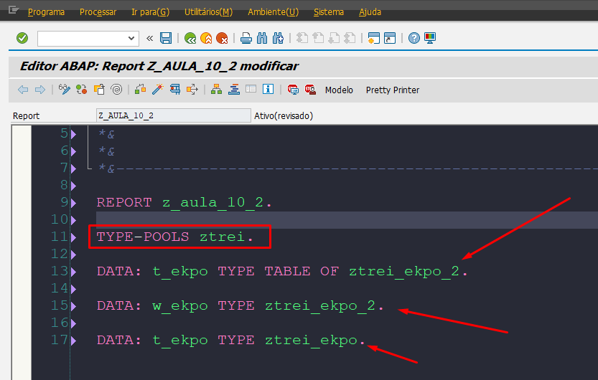

**Ajudas de Pesquisa**

Por todo o SAP temos a opção de pesquisar profundamente os resultados referentes a um campo pressionando F4 ou navegando até a direita do campo no botão .

Dessa forma, podemos verificar quais dados já pré existem no banco de dados, permitindo a busca mais assertiva para processamento de dados.

Caso um campo não tenha referência direta ao dicionário de dados do SAP, ainda sim, podemos utilizar “Ajudas de Pesquisa” standard ou até mesmo criar a nossa própria utilizando 2 formas, vejamos abaixo as 3 formas de trabalhar com “Ajuda de Pesquisa” no SAP.

* **Ajuda de pesquisa standard:**

Podemos utilizar as “Ajudas de Pesquisa” que já foram criadas pela SAP em campos que criamos para interação com usuário, e uma forma de sabermos qual ajuda de pesquisa pertence a um campo de tabela, é através do campo “Nome Ajuda de Pesquisa” da SE11.

Por exemplo:

Informe a tabela EKPO no campo Tabela de Banco de Dados da SE11, conforme abaixo:

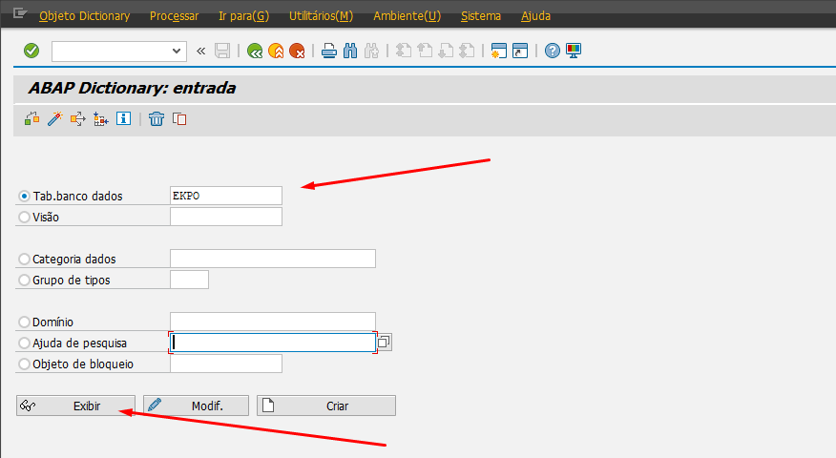

Na Aba “Entrs. Possíveis/verificação” é possível visualizar quais são as ajuda de pesquisa que já estão relacionadas com um campo no banco de dados:

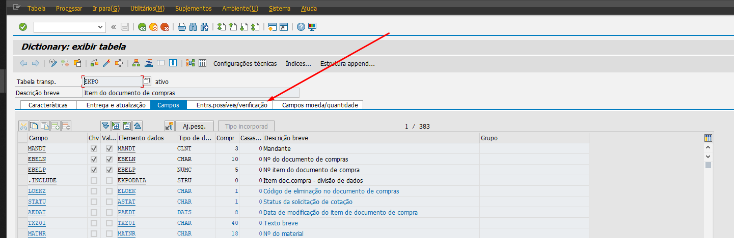

Alguns campos não possuem ajuda de pesquisa relacionada, como podemos ver abaixo:

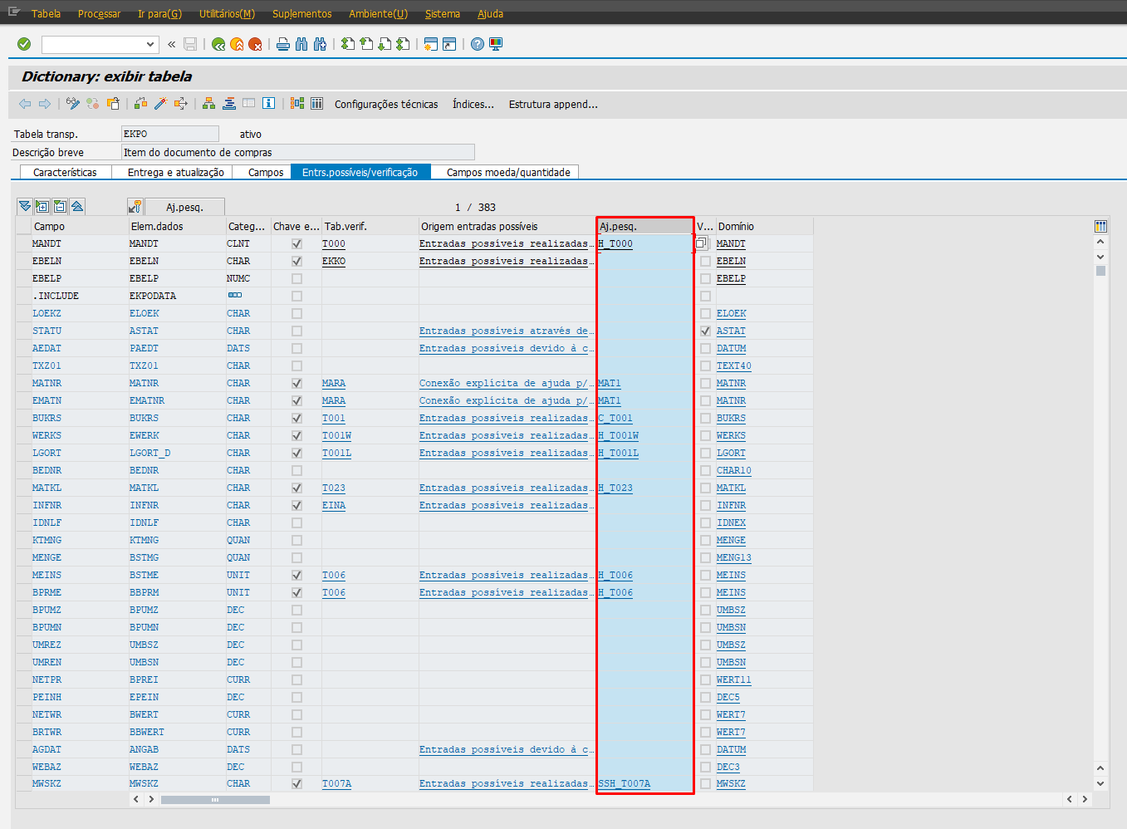

Podemos também pesquisar o através de palavras chave o conteúdo de ajudas de pesquisa relacionadas a um campo, por exemplo o campo MATNR pode ser usado para pesquisar na SE11 na opção de “Ajuda de Pesquisa”, conforme o exemplo abaixo:

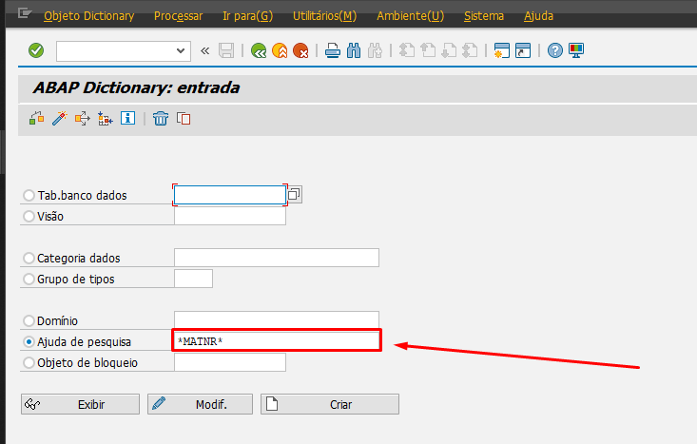

Ao informarmos o nome de um campo com * substituindo os valores adicionais da pesquisa, podemos ver diversos exemplos de ajuda de pesquisa, já com o direcionamento para o campo que precisamos:

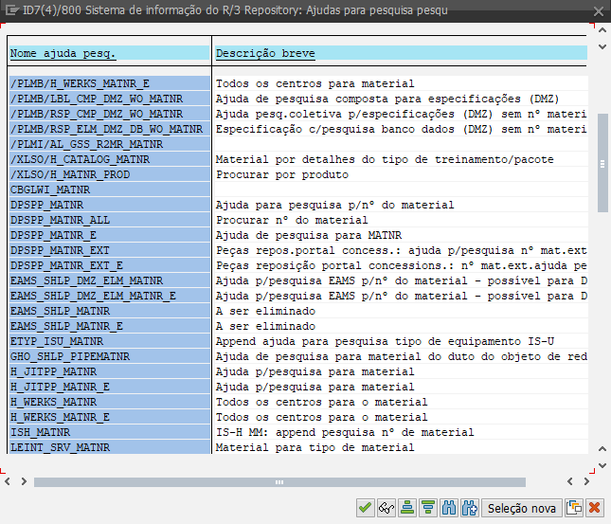

Para usar uma ajuda de pesquisa standard em um PARAMETER, basta fazer como no exemplo abaixo:

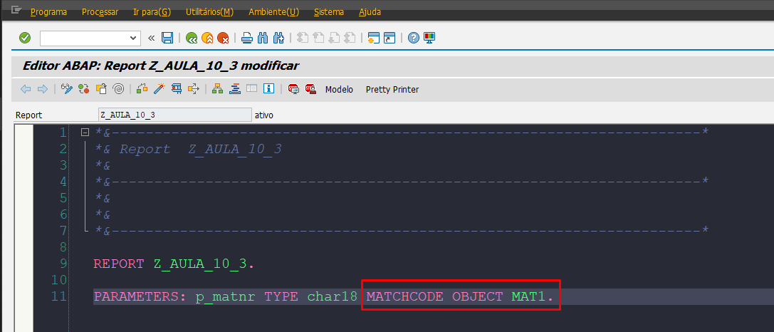

Assim, mesmo sem informar referência a um banco de dados (MARA-MATNR), informando o comando MATCHODE OBJECT (Ajuda de pesquisa) e o nome da ajuda de pesquisa, será associado a este campo a mesma estrutura de pesquisa do campo da tabela MATNR da MARA:

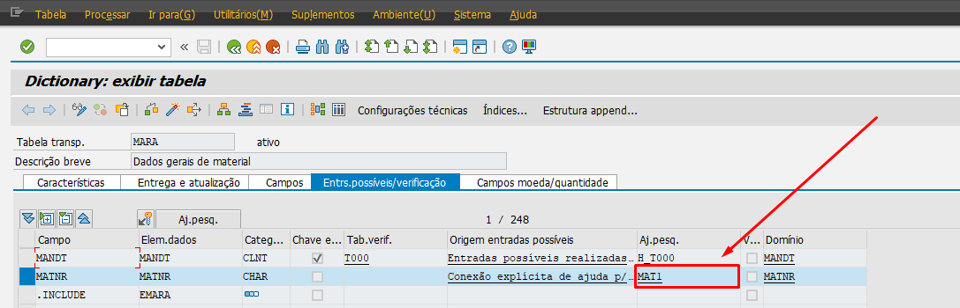

* **Ajuda de pesquisa Z**

Quando não encontramos uma ajuda de pesquisa adequada para nossa necessidade, principalmente em casos em que a ajuda de pesquisa deve estar ligada a uma tabela Z, precisamos criar um objeto partindo do zero, como veremos nos passos abaixo:

Utilizaremos a tabela ZTBAAP002, que já contém dados e vamos ligar 2 parâmetros de entrada diretamente a ajuda de pesquisa que será criada nos passos abaixo:

Primeiramente, vamos entrar na SE11, selecionando a opção de “Ajuda de Pesquisa”, conforme a imagem abaixo:

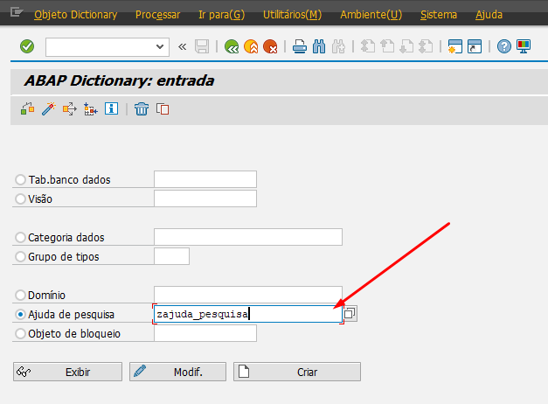

Estamos usando como nome de exemplo “ZAJUDA_PESQUISA”, porém cada aluno pode criar como achar melhor, após informar o nome do objeto, clicamos no botão criar:

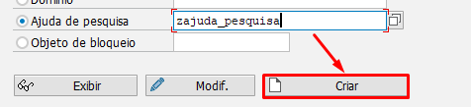

Selecione a primeira opção “Ajuda p/pesquisa elementar”:

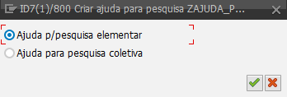

A tela abaixo será apresentada para a criação da ajuda de pesquisa:

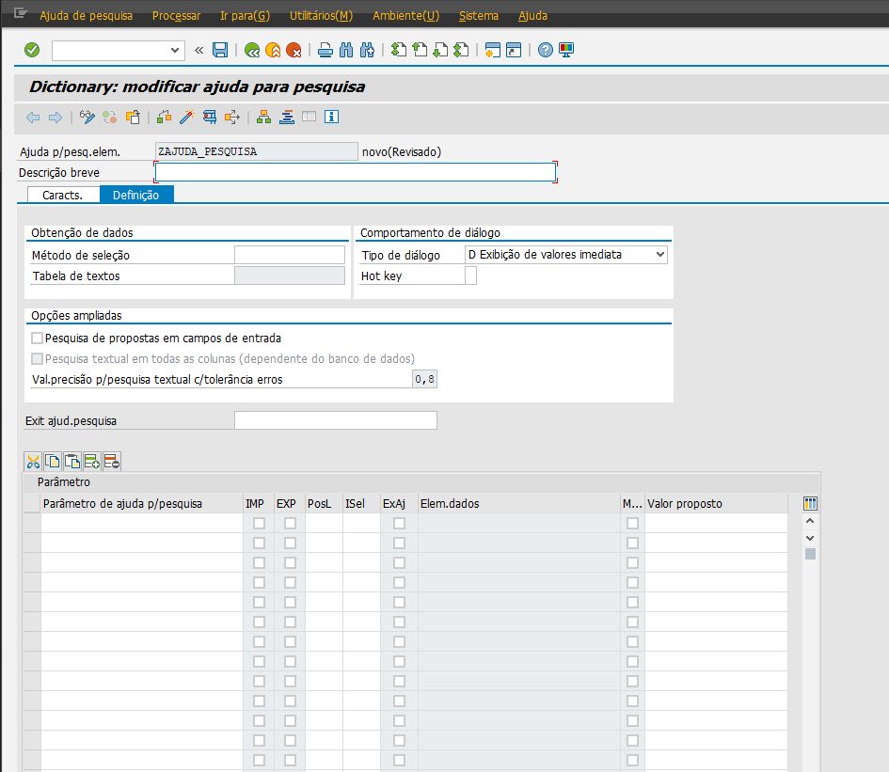

Para facilitar o entendimento, vamos usar um exemplo já preenchido e as definições que são necessárias para montar uma ajuda de pesquisa, baseada na tabela ZTBAAP002:

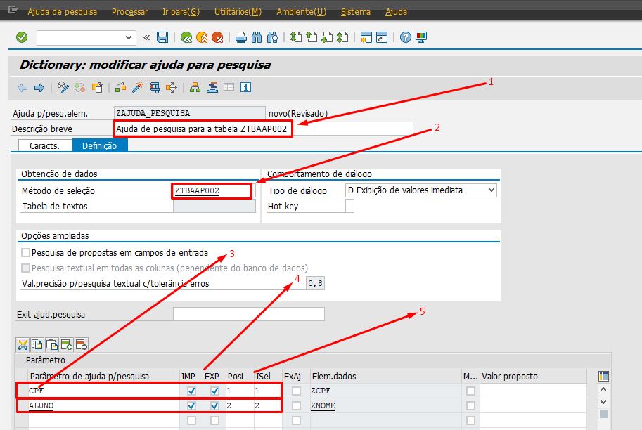

* 1. Descrição da ajuda de pesquisa
  2. Nome da tabela de referência
  3. Campos que serão usados na ajuda de pesquisa, sendo o primeiro o campo principal da seleção
  4. Parâmetros que permitem importar e exportar informações da ajuda de pesquisa para os campos, se não marcados eles não preenchem os campos correspondentes, como veremos em aula
  5. Posição da exibição da ajuda de pesquisa

Após preenchermos todos os dados, vamos ativar a ajuda de pesquisa para verificar se todas as configurações foram realizadas com sucesso:

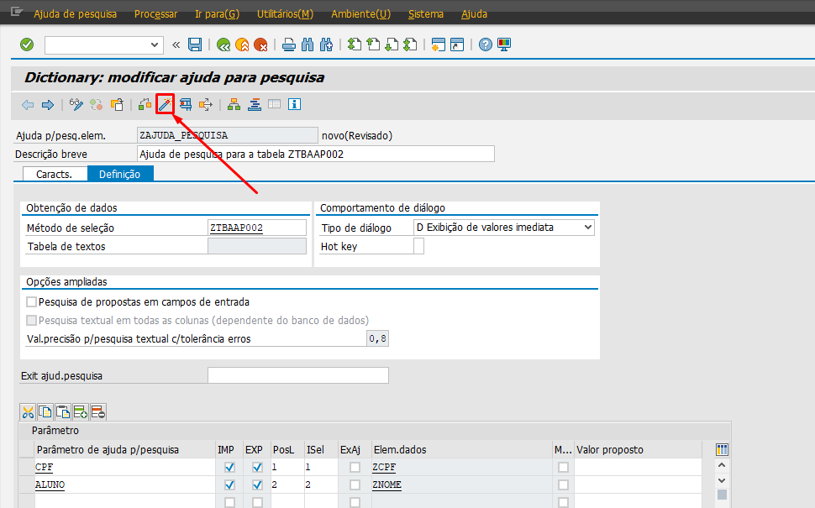

Depois de ativo, podemos testar nossa ajuda de pesquisa pressionando o botão  ou pressionando F8 no teclado:

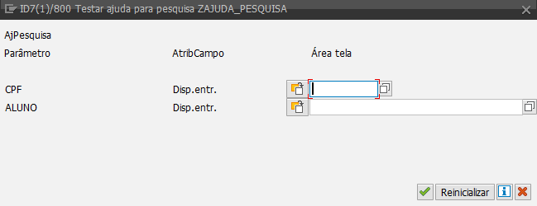

Conforme a imagem acima, foram criadas em conjunto as ajudas de pesquisa para os campos CPF e ALUNO da tabela ZTBAAP002.

Agora, vamos utilizar a ajuda de pesquisa criada para associar os campos da tabela ZTBAAP002, para isso, usamos a transação SE11 e informamos o nome da tabela que será alterada, entrando no modo de modificação dos dados:

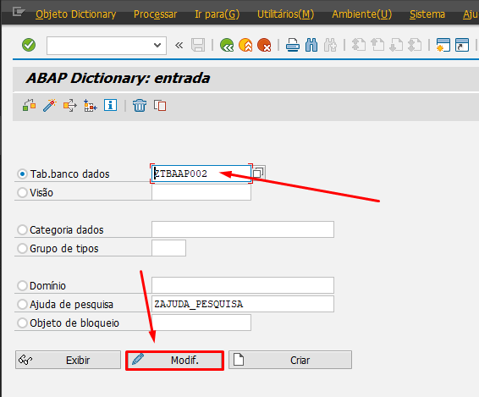

Navegue até a aba Entrs.possíveis/verificação:

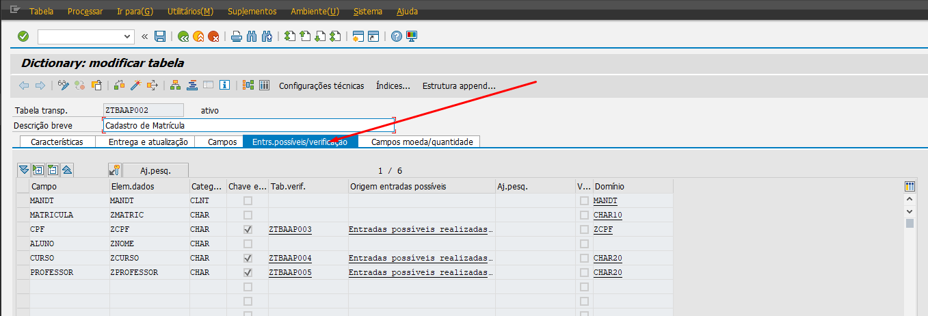

Em seguida selecione o campo CPF que será usado para associar a ajuda de pesquisa criada e em seguida clique no botão :

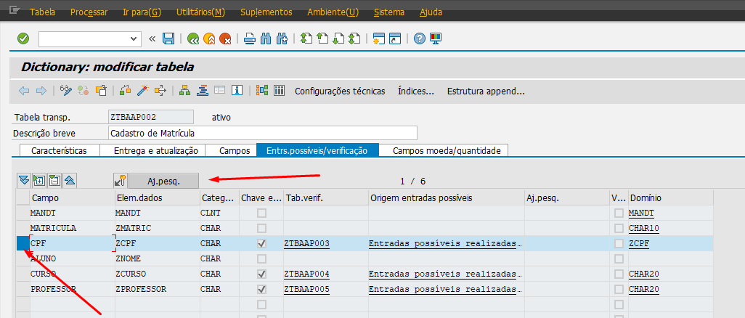

Informe o nome da ajuda de pesquisa criada anteriormente e confirme :

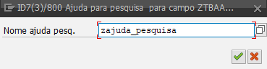

Note que criamos uma ajuda de pesquisa com 2 campos compostos, tanto para o campo CPF quanto para o campo ALUNO, dessa forma será criada uma associação equivalente para os campos da tabela, como é apresentada na imagem abaixo:

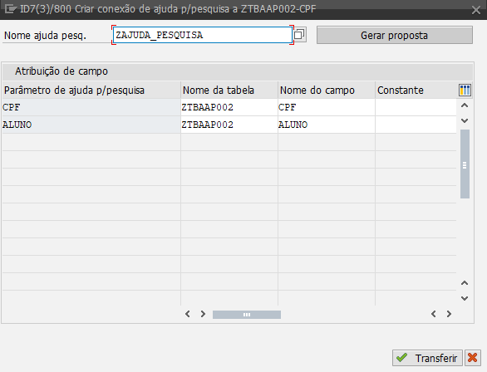

Após verificar a imagem, clique em  e ative sua tabela.





Quando utilizarmos um programa que faça associação destes campos através de um PARAMETER, caso tenhamos os dois campos na tela de seleção, ao selecionar um campo os demais campos serão preenchidos conforme seus registros associados a chave, conforme o exemplo abaixo:

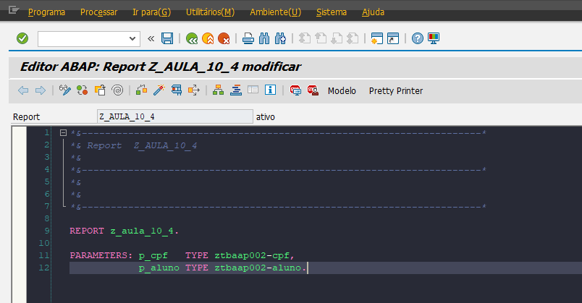

Ao selecionar a entrada de CPF através da ajuda de pesquisa:

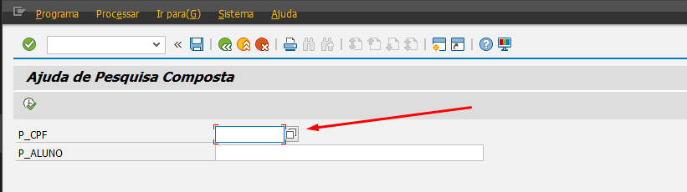

Os dados serão exibidos em conjunto, para preencher ambos os campos da tela de seleção com apenas uma seleção, isso só é possível, pois criamos uma ajuda de pesquisa composta e associamos a ajuda de pesquisa a tabela:

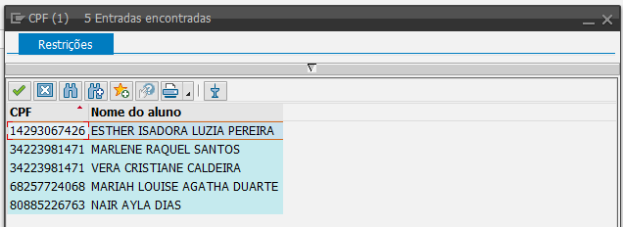

Resultado:

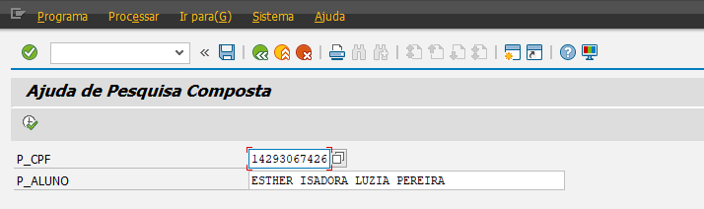

Podemos criar essa associação para quantos campos forem necessários, isso facilita o preenchimento das informações através do processo diário dos Key Users.

* Ajuda de pesquisa via Função (SE37)

Podemos também criar ajuda de pesquisa através de código ABAP, sem precisar criar nenhum objeto na SE11, para isso, vamos usar o programa abaixo para associar o PARAMETER a uma ajuda de pesquisa criada através de seleção ABAP e a sua específica função.

**Objetos de Bloqueio**